ВЕСТНИК
№ 11 от 01.10.2021г.

муниципальных правовых актов
Колодезянского сельского поселения
Каширского района

Раздел 1.
Решения Совета народных депутатов Колодезянского сельского поселения Каширского муниципального района не выдавались
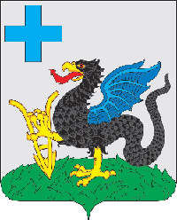
Администрация Колодезянского сельского поселения
Каширского муниципального района
Воронежской области

АДМИНИСТРАЦИЯ КОЛОДЕЗЯНСКОГО СЕЛЬСКОГО ПОСЕЛЕНИЯ
КАШИРСКОГО МУНИЦИПАЛЬНОГО РАЙОНА
ВОРОНЕЖСКОЙ ОБЛАСТИ

ПОСТАНОВЛЕНИЕ № 50

от 08.09.2021 г.
п. Колодезный

Об утверждении схем
границ прилегающих территорий,
расположенных в Колодезянском
сельском поселении

В соответствии с Федеральным законом от 06.10.2003 года «Об общих принципах организации местного самоуправления в Российской Федерации», Уставом Колодезянского сельского поселения, решением Совета народных депутатов Колодезянского сельского поселения Каширского муниципального района от 23.07.2019 года № 171 «Об утверждении правил благоустройства Колодезянского сельского поселения Каширского муниципального района Воронежской области», решением Совета народных депутатов Колодезянского сельского поселения Каширского муниципального района от 19.09.2019 года № 177 «О внесении изменений в решение Совета народных депутатов Колодезянского сельского поселения Каширского муниципального района Воронежской области №171 от 23.07.2019 «Об утверждении Правил благоустройства Колодезянского сельского поселения Каширского муниципального района Воронежской области» администрация Колодезянского сельского поселения Каширского муниципального района Воронежской области
ПОСТАНОВЛЯЕТ:
1. Утвердить схему границ прилегающих территорий, расположенных в с. Олень - Колодезь ул. Ленина, согласно приложению № 1 к настоящему постановлению.
2. Утвердить схему границ прилегающих территорий, расположенных в с. Олень - Колодезь проспект Революции, согласно приложению № 2 к настоящему постановлению.
3. Утвердить схему границ прилегающих территорий, расположенных в с. Олень - Колодезь ул. Пролетарская, согласно приложению № 3 к настоящему постановлению.
4. Утвердить схему границ прилегающих территорий, расположенных в пос. Колодезный ул. Ленина, согласно приложению № 4 к настоящему постановлению.
5. Утвердить схему границ прилегающих территорий, расположенных в пос. Колодезный ул. Ленина, согласно приложению № 5 к настоящему постановлению.
6. Утвердить схему границ прилегающих территорий, расположенных в пос. Колодезный ул. 40 лет Октября, согласно приложению № 6 к настоящему постановлению.
7. Утвердить схему границ прилегающих территорий, расположенных в пос. Колодезный ул. Космическая, согласно приложению № 7 к настоящему постановлению.
8. Утвердить схему границ прилегающих территорий, расположенных в пос. Колодезный ул. Центральная, согласно приложению № 8 к настоящему постановлению.
9. Настоящее постановление вступает в силу с момента его обнародования и подлежит опубликованию в периодическом печатном средстве массовой информации администрации Колодезянского сельского поселения Каширского муниципального района «Муниципальный Вестник» и размещению на официальном сайте администрации Колодезянского сельского поселения Каширского муниципального района в сети Интернет»
10. Контроль за выполнением постановления оставляю за собой»

И.о. главы Колодезянского
сельского поселения Е.А. Ульянова

Приложение № 1
Утверждена постановлением Колодезянского сельского поселения
Каширского муниципального района
Воронежской области № 7 от 11.03.2021 года

Схема границ прилегающих территорий с. Олень - Колодезь ул. Ленина
Колодезянского сельского поселения Каширского муниципального района Воронежской области

Условный номер прилегающей территории | Идентификационное  обозначение объекта, в отношении которого устанавливается прилегающая территория | Адрес здания, строения, сооружения, земельного участка | Кадастровый номер
ПТ-1 | ЗУ-1 | с. Олень - Колодезь ул. Ленина 3 | 36:13:1300006:23
ПТ-2 | ЗУ-2 | с. Олень - Колодезь ул. Ленина 104В | 36:13:1300006:193
ПТ-3 | ЗУ-3 | с. Олень - Колодезь ул. Ленина 104А/1 | 36:13:1300006:67

Схема границ прилегающих территорий с. Олень - Колодезь ул. Ленина

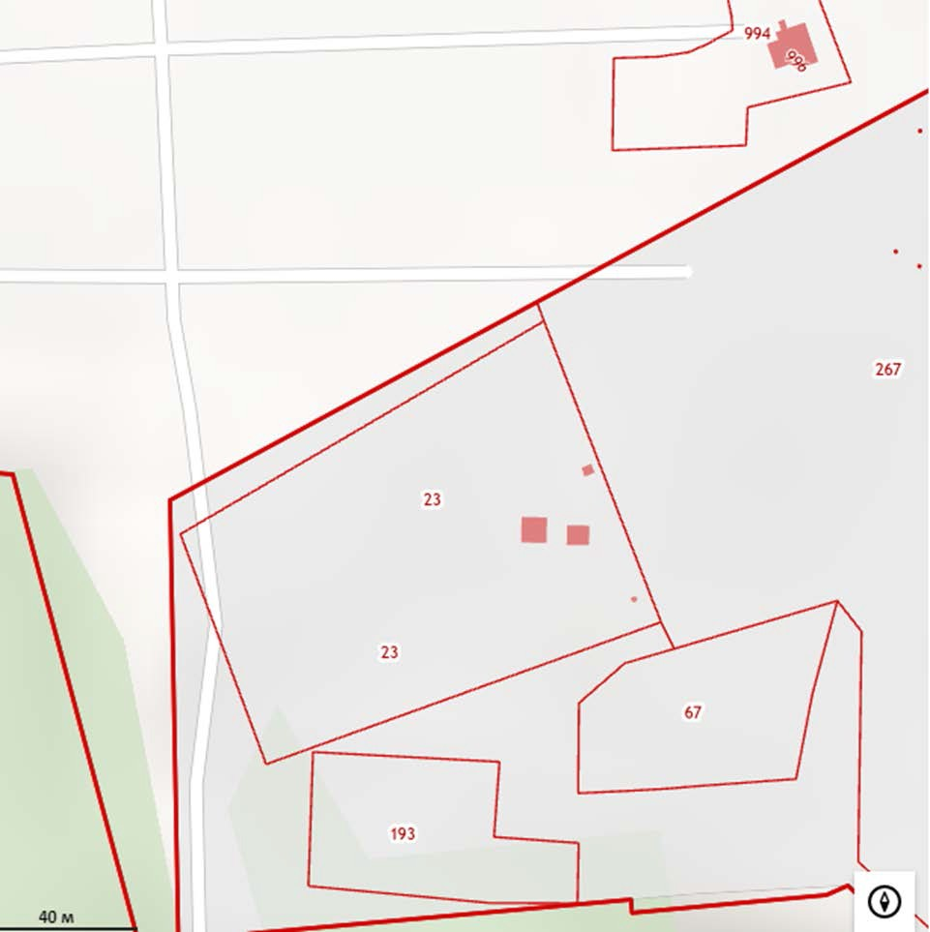
ЗУ1
ПТ1
5
5
5
ЗУ3
ПТ3
5
5
ПТ3
ЗУ2
ПТ2
ПТ2
5
ПТ1
5
5

Приложение № 2
Утверждена постановлением Колодезянского сельского поселения
Каширского муниципального района
Воронежской области № от 08.09.2021 года

Схема границ прилегающих территорий с. Олень - Колодезь проспект Революции, Колодезянского сельского поселения Каширского муниципального района Воронежской области

Условный номер прилегающей территории | Идентификационное  обозначение объекта, в отношении которого устанавливается прилегающая территория | Адрес здания, строения, сооружения, земельного участка | Кадастровый номер
ПТ-1 | ЗУ-1 | с. Олень - Колодезь проспект Революции, 32А | 36:13:1300004:520

Схема границ прилегающих территорий с. Олень - Колодезь проспект Революции

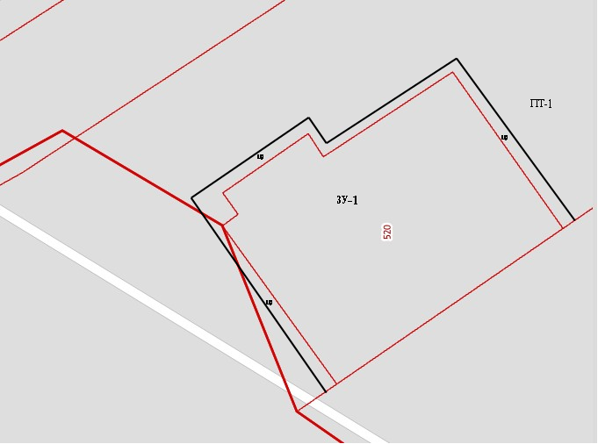

Приложение № 3
Утверждена постановлением Колодезянского сельского поселения
Каширского муниципального района
Воронежской области № от 08.09.2021 года

Схема границ прилегающих территорий с. Олень – Колодезь, ул. Пролетарская, Колодезянского сельского поселения Каширского муниципального района Воронежской области

Условный номер прилегающей территории | Идентификационное  обозначение объекта, в отношении которого устанавливается прилегающая территория | Адрес здания, строения, сооружения, земельного участка | Кадастровый номер
ПТ-1 | ЗУ-1 | с. Олень – Колодезь, ул. Пролетарская, 76 «б» | 36:13:1300006:284

Схема границ прилегающих территорий с. Олень – Колодезь, ул. Пролетарская

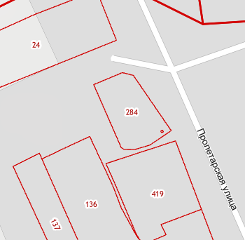
10
10
ТП-1
ЗУ1
10
2

Приложение № 4
Утверждена постановлением Колодезянского сельского поселения
Каширского муниципального района
Воронежской области № от 08.09.2021 года

Схема границ прилегающих территорий пос. Колодезный, ул.Ленина, Колодезянского сельского поселения Каширского муниципального района Воронежской области

Условный номер прилегающей территории | Идентификационное  обозначение объекта, в отношении которого устанавливается прилегающая территория | Адрес здания, строения, сооружения, земельного участка | Кадастровый номер
ПТ-1 | ЗУ-1, ЗУ-2, ЗУ-3. ЗУ-4 | пос. Колодезный, ул.Ленина, 19,20, 20а, 21д, 21А | 36:13:1200006:105  36:13:1200006:594  36:13:1200006:593  36:13:1200006:374  36:13:1200006:14

Схема границ прилегающих территорий пос. Колодезный, ул.Ленина

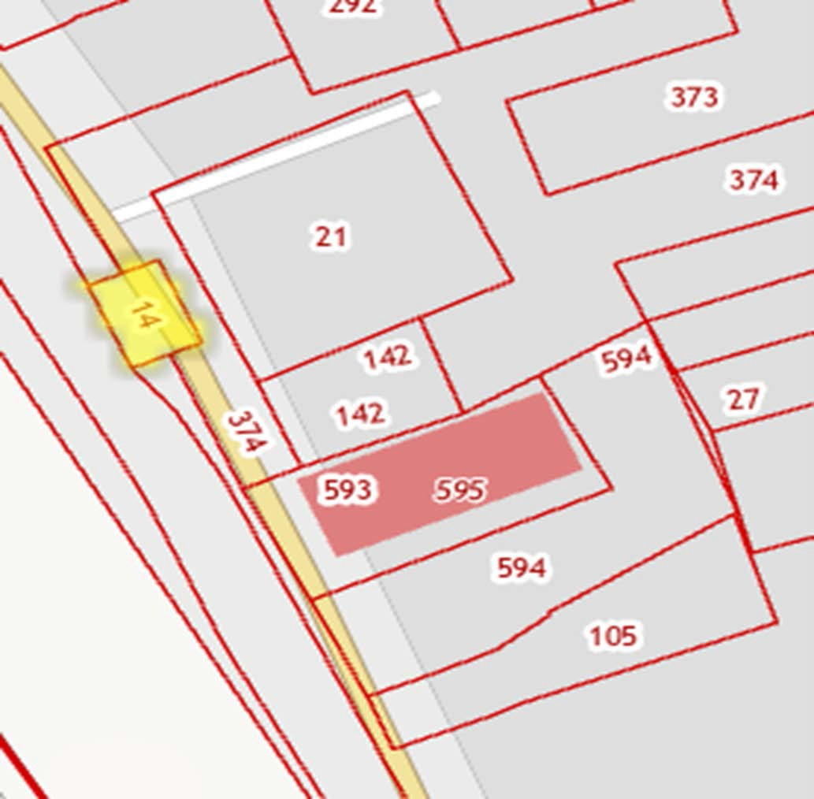
ПТ1
ЗУ4
3
ЗУ5
ЗУ3
2
ЗУ1
ЗУ2
3

Приложение № 5
Утверждена постановлением Колодезянского сельского поселения
Каширского муниципального района
Воронежской области № от 08.09.2021 года

Схема границ прилегающих территорий пос. Колодезный, ул.Ленина, Колодезянского сельского поселения Каширского муниципального района Воронежской области

Условный номер прилегающей территории | Идентификационное  обозначение объекта, в отношении которого устанавливается прилегающая территория | Адрес здания, строения, сооружения, земельного участка | Кадастровый номер
ПТ-1 | ЗУ-1 | пос. Колодезный, ул.Ленина, 21 | 36:13:1200006:61
ПТ-2 | ЗУ-2, ЗУ-3, ЗУ-4, ЗУ-5 | пос. Колодезный, ул.Ленина, 22, 23, 24, 26 | 36:13:1200006:106 36:13:1200006:63 36:13:1200006:380 36:13:1200006:381

Схема границ прилегающих территорий пос. Колодезный, ул.Ленина

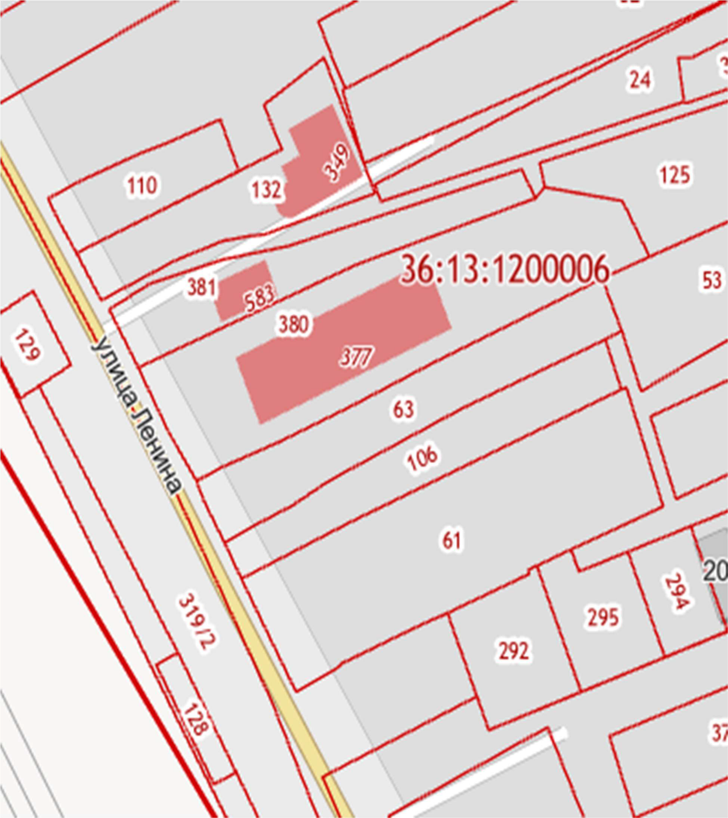
ЗУ5
ЗУ4
2
ПТ2
ПТ1
ЗУ3
ЗУ2
ЗУ1
5

Приложение № 6
Утверждена постановлением Колодезянского сельского поселения
Каширского муниципального района
Воронежской области № от 08.09.2021 года

Схема границ прилегающих территорий пос. Колодезный, ул. 40 лет Октября, Колодезянского сельского поселения Каширского муниципального района Воронежской области

Условный номер прилегающей территории | Идентификационное  обозначение объекта, в отношении которого устанавливается прилегающая территория | Адрес здания, строения, сооружения, земельного участка | Кадастровый номер
ПТ-1 | ЗУ-1 | пос. Колодезный, ул. 40 лет Октября, 10а | 36:13:1200015:118

Схема границ прилегающих территорий пос. Колодезный, ул. 40 лет Октября

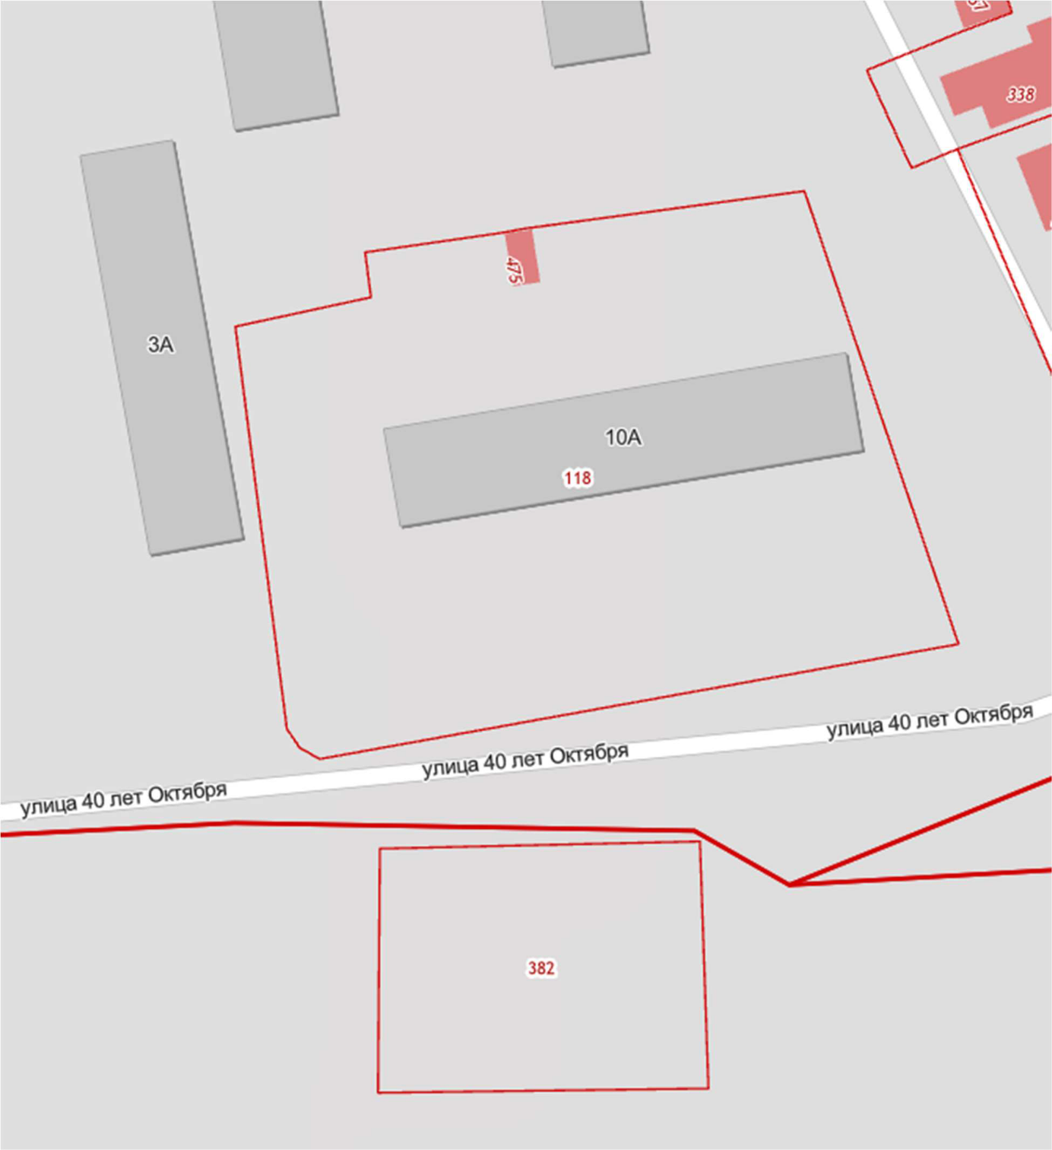
5
10
10
ПТ1
2
ЗУ1
ПТ1
ПТ1
10

Приложение № 7
Утверждена постановлением Колодезянского сельского поселения
Каширского муниципального района
Воронежской области № от 08.09.2021 года

Схема границ прилегающих территорий пос. Колодезный, ул. Космическая, Колодезянского сельского поселения Каширского муниципального района Воронежской области

Условный номер прилегающей территории | Идентификационное  обозначение объекта, в отношении которого устанавливается прилегающая территория | Адрес здания, строения, сооружения, земельного участка | Кадастровый номер
ПТ-1 | ЗУ-1 | пос. Колодезный, ул. Космическая, 23 | 36:13:1200016:5

Схема границ прилегающих территорий пос. Колодезный, ул.Космическая

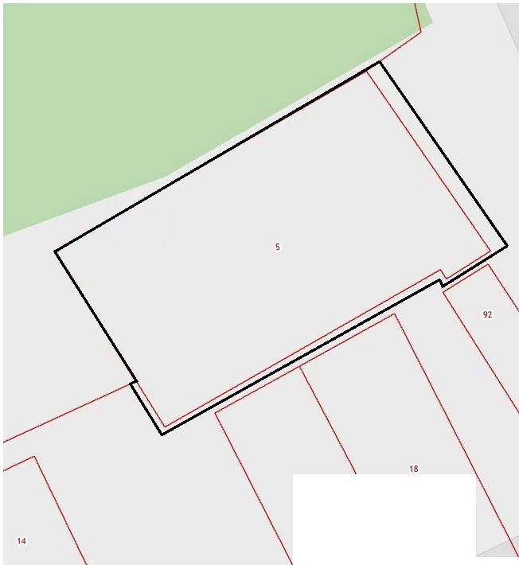
ПТ-1
5
ЗУ-1
2
3
86

Приложение № 8
Утверждена постановлением Колодезянского сельского поселения
Каширского муниципального района
Воронежской области № от 08.09.2021 года

Схема границ прилегающих территорий пос. Колодезный, ул. Центральная, Колодезянского сельского поселения Каширского муниципального района Воронежской области
Условный номер прилегающей территории | Идентификационное  обозначение объекта, в отношении которого устанавливается прилегающая территория | Адрес здания, строения, сооружения, земельного участка | Кадастровый номер
ПТ-1 | ЗУ-1 | пос. Колодезный, ул.Центральная, 21а  ул.Центральная, 20а/4  ул.Центральная, 20а/3  ул.Центральная, 20а/2  ул.Центральная, 20а/1  ул.Центральная, 21  ул.Березовая роща, 7Б  ул.Березовая роща, 7Б | 36:13:1200008:361  36:13:1200008:880  36:13:1200008:1142  36:13:1200008:879  36:13:1200008:782  36:13:1200008:660  36:13:1200008:661  36:13:1200008:1124
ПТ-2 | ЗУ-2 | пос. Колодезный, ул.Центральная, 18 б  ул.Центральная, 18 а  ул.Центральная, 17 в  ул.Центральная, 17 а  ул.Центральная, 16 а  ул.Центральная, 16 в | 36:13:1200008:1051  36:13:1200008:1043  36:13:1200009:585  36:13:1200008:30  36:13:1200008:1147  36:13:1200008:873
ПТ-3 | ЗУ-3 | пос. Колодезный, ул.Березовая роща, 5а | 36:13:1200008:410
ПТ-4 | ЗУ-4 | . Колодезный, ул.Березовая роща, 7а | 36:13:1200008:19

Схема границ прилегающих территорий пос. Колодезный, ул. Центральная

\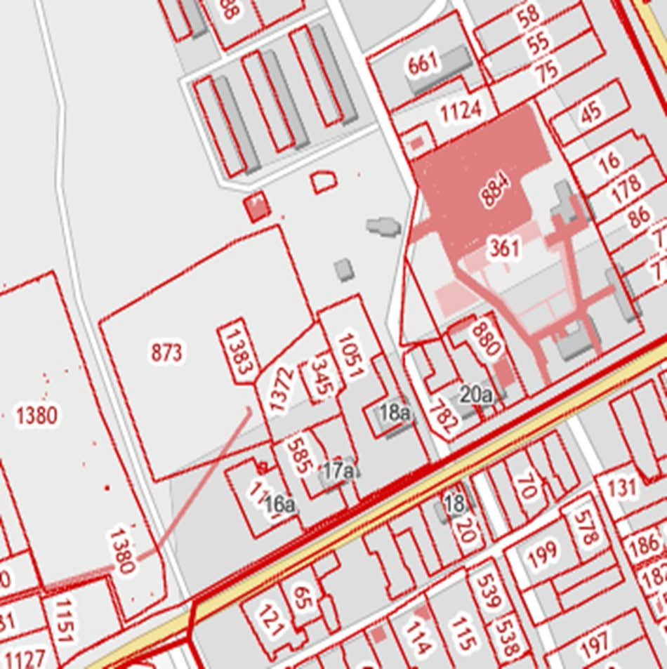
ПТ1
ПТ4
ПТ3
ЗУ1
10
ЗУ2
ПТ1
10
ПТ2
10
ЗУ4
ЗУ3
5
5
ПТ2
10
5

АДМИНИСТРАЦИЯ КОЛОДЕЗЯНСКОГО СЕЛЬСКОГО ПОСЕЛЕНИЯ
КАШИРСКОГО МУНИЦИПАЛЬНОГО РАЙОНА
ВОРОНЕЖСКОЙ ОБЛАСТИ

ПОСТАНОВЛЕНИЕ № 51

От 22.09.2021г. п. Колодезный
«О признании нуждающимся
в улучшении жилищных условий»

Рассмотрев заявление гр. Дергачевой Елены Николаевны, 22.10.1982 г.р., руководствуясь ст.ст. 51, 52 «Жилищного кодекса РФ»

ПОСТАНОВЛЯЮ:

Признать нуждающимися в улучшении жилищных условий семью Дергачевой Елены Николаевны, проживающей по адресу Воронежская область, Каширский район, поселок Колодезный, ул. 50 лет Октября, дом 35.
Состав семьи – 4 человека.
- Мать - Дергачева Елена Николаевна - 22.10.1982 г.р.,
- Сын - Миронов Павел Евгеньевич - 22.01.2016 г.р.,
- Сын - Миронов Сергей Евгеньевич – 03.03.2017 г.р.,
- Дочь - Дергачева Ульяна Николаевна - 15.03.2021 г.р..

3. Контроль за исполнением настоящего постановления оставляю за собой.

И. о. главы Колодезянского
сельского поселения Ульянова Е.А.

Администрация Колодезянского сельского поселения
Каширского муниципального района
Воронежской области

ПОСТАНОВЛЕНИЕ № 52

от « 23» сентября 2021 года

О присвоении адресов в Колодезянском сельском поселении

Руководствуясь Земельным кодексом РФ от 25.10.2001г., Градостроительным кодексом РФ от 29.12.2004г., Федеральным законом от 06.10.2003г. №131-ФЗ «Об общих принципах местного самоуправления в Российской Федерации», руководствуясь Уставом Колодезянского сельского поселения для приведения в соответствие адресного хозяйства на территории Колодезянского сельского поселения

п о с т а н о в л я ю :

- Присвоить адреса объектам недвижимости в Колодезянском сельском поселении:
  - Российская Федерация, Воронежская область, Каширский муниципальный район, сельское поселение Колодезянское, Олень - Колодезь село, Пролетарская улица, дом 95/1, КН 36:13:1300003:358.

И.о. главы
Колодезянского сельского поселения Е.А. Ульянова

Администрация Колодезянского сельского поселения
Каширского муниципального района
Воронежской области

ПОСТАНОВЛЕНИЕ № 53

«23 » сентября 2021 г. пос. Колодезный

«Об изъятии из хозяйственного ведения
Муниципального унитарного предприятия
«Колодезянские коммунальные сети»
Колодезянского сельского поселения
Каширского муниципального района
Воронежской области»

В соответствии с Гражданским кодексом Российской Федерации, Уставом муниципального образования Колодезянского сельского поселения Каширского района Воронежской области и на основании акта обследования от 30.11.2020г МУП «Колодезянские коммунальные сети»

ПОСТАНОВЛЯЮ:

- Изъять из хозяйственного ведения Муниципального унитарного предприятия «Колодезянские коммунальные сети» Колодезянского сельского поселения Каширского муниципального района Воронежской области из имущества квартальной котельной кадастровый номер 36-36-14/020/2010-010, расположенной по адресу Воронежская область, Каширский район, п. Колодезный , ул. 40 лет Октября котел КСВа-1,0 Гн, заводской №78, год ввода в эксплуатацию 2004.

- Изъятие происходит с уведомлением муниципального казенного учреждения «Служба технического обеспечения» в хозяйственном ведении которого находится имущество.

3. Контроль за исполнением настоящего распоряжения оставляю за собой.

И.о. главы Колодезянского
сельского поселения Ульянова Е.А.

Администрация Колодезянского сельского поселения
Каширского муниципального района
Воронежской области

ПОСТАНОВЛЕНИЕ № 54

от 23 сентября 2021 года
п. Колодезный

О внесении дополнительных сведений в базу данных ФИАС
по итогам инвентаризации

В ходе проведенной инвентаризации государственного адресного реестра, проведенной в соответствии с разделом IV Правил межведомственного информационного взаимодействия при ведении государственного адресного реестра, утвержденных Постановлением Правительства РФ от 22.05.2015 № 492 , в целях упорядоченности адресного хозяйства на территории муниципального образования «Колодезянское сельское поселение», руководствуясь частью 3 статьи 9 Федерального Закона от 28.12.2013 № 443-ФЗ «О федеральной информационной адресной системе и о внесении изменений в Федеральный закон «Об общих принципах организации местного самоуправления в Российской Федерации», Федеральным законом от 06.10.2003 № 131-ФЗ «Об общих принципах организации местного самоуправления в Российской Федерации» Администрация Колодезянского сельского поселения

постановляет:

1. По результатам проведения инвентаризации государственного адресного реестра признать адреса присвоенными и внести в ФИАС как фактически существующие, согласно Приложения.
2. Главному специалисту администрации Колодезянского сельского поселения Быковой Елене Юрьевне обеспечить размещение соответствующих сведений в федеральной информационной адресной системе.
3.Контроль за выполнением данного постановления оставляю за собой.

И.о. главы
Колодезянского сельского поселения Е.А. Ульянова

Приложение
к постановлению № ____
от 23 сентября 2021 г.

№ | Страна | Субъект Федерации | Муниципальный район | Поселение  (сельское) | Населенный пункт  (поселок) | Улица | № | Объект недвижимости | Кадастровый номер
1 | Российская Федерация | Воронежская область | Каширский | Колодезянское | Колодезный | 1 Мая | 1 | Дом | 36:13:2600004:72
2 | Российская Федерация | Воронежская область | Каширский | Колодезянское | Колодезный | 1 Мая | 1А | Дом | 36:13:1200010:456
3 | Российская Федерация | Воронежская область | Каширский | Колодезянское | Колодезный | 1 Мая | 1А/1 | Дом | Не стоит на кадастровом учете
4 | Российская Федерация | Воронежская область | Каширский | Колодезянское | Колодезный | 1 Мая | 1Б | Дом | Не стоит на кадастровом учете
5 | Российская Федерация | Воронежская область | Каширский | Колодезянское | Колодезный | 1 Мая | 2 | Дом | 36:13:0100017:50
6 | Российская Федерация | Воронежская область | Каширский | Колодезянское | Колодезный | 1 Мая | 2А | Дом | Не стоит на кадастровом учете
7 | Российская Федерация | Воронежская область | Каширский | Колодезянское | Колодезный | 1 Мая | 2Б | Дом | Не стоит на кадастровом учете
8 | Российская Федерация | Воронежская область | Каширский | Колодезянское | Колодезный | 1 Мая | 3 | Дом | 36:13:1200010:355
9 | Российская Федерация | Воронежская область | Каширский | Колодезянское | Колодезный | 1 Мая | 4 | Дом | 36:13:1200010:777
10 | Российская Федерация | Воронежская область | Каширский | Колодезянское | Колодезный | 1 Мая | 5 | Дом | 36:13:1200010:463
11 | Российская Федерация | Воронежская область | Каширский | Колодезянское | Колодезный | 1 Мая | 6 | Дом | 36:13:1200010:351
12 | Российская Федерация | Воронежская область | Каширский | Колодезянское | Колодезный | 1 Мая | 7 | Дом | 36:13:1200010:357
13 | Российская Федерация | Воронежская область | Каширский | Колодезянское | Колодезный | 1 Мая | 8 | Дом | 36:13:1200010:746
14 | Российская Федерация | Воронежская область | Каширский | Колодезянское | Колодезный | 1 Мая | 9 | Дом | 36:13:1200010:665
15 | Российская Федерация | Воронежская область | Каширский | Колодезянское | Колодезный | 1 Мая | 10 | Дом | 36:13:1200010:358
16 | Российская Федерация | Воронежская область | Каширский | Колодезянское | Колодезный | 1 Мая | 11 | Дом | 36:13:1200010:460
17 | Российская Федерация | Воронежская область | Каширский | Колодезянское | Колодезный | 1 Мая | 12 | Дом | 36:13:1200010:347
18 | Российская Федерация | Воронежская область | Каширский | Колодезянское | Колодезный | 1 Мая | 13 | Дом | 36:13:1200010:780
19 | Российская Федерация | Воронежская область | Каширский | Колодезянское | Колодезный | 1 Мая | 14 | Дом | 36:13:1200010:372
20 | Российская Федерация | Воронежская область | Каширский | Колодезянское | Колодезный | 1 Мая | 15 | Дом | 36:13:1200010:360
21 | Российская Федерация | Воронежская область | Каширский | Колодезянское | Колодезный | 1 Мая | 16 | Дом | 36:13:1200010:361
22 | Российская Федерация | Воронежская область | Каширский | Колодезянское | Колодезный | 1 Мая | 17 | Дом | 36:13:1200010:640
23 | Российская Федерация | Воронежская область | Каширский | Колодезянское | Колодезный | 1 Мая | 18 | Дом | 36:13:1200010:394
24 | Российская Федерация | Воронежская область | Каширский | Колодезянское | Колодезный | 1 Мая | 19 | Дом | 36:13:1200010:334
25 | Российская Федерация | Воронежская область | Каширский | Колодезянское | Колодезный | 1 Мая | 20 | Дом | 36:13:1200010:664
26 | Российская Федерация | Воронежская область | Каширский | Колодезянское | Колодезный | 1 Мая | 22 | Дом | 36:13:1200010:329
27 | Российская Федерация | Воронежская область | Каширский | Колодезянское | Колодезный | 1 Мая | 23 | Дом | 36:13:1200010:338
28 | Российская Федерация | Воронежская область | Каширский | Колодезянское | Колодезный | 1 Мая | 24 | Дом | 36:13:1200010:461
29 | Российская Федерация | Воронежская область | Каширский | Колодезянское | Колодезный | 1 Мая | 24А | Дом | Не стоит на кадастровом учете
30 | Российская Федерация | Воронежская область | Каширский | Колодезянское | Колодезный | 1 Мая | 26 | Дом | 36:13:1200010:769

Администрация Колодезянского сельского поселения
Каширского муниципального района
Воронежской области

ПОСТАНОВЛЕНИЕ № 55

от 23 сентября 2021 года
п. Колодезный

О внесении дополнительных сведений в базу данных ФИАС
по итогам инвентаризации

В ходе проведенной инвентаризации государственного адресного реестра, проведенной в соответствии с разделом IV Правил межведомственного информационного взаимодействия при ведении государственного адресного реестра, утвержденных Постановлением Правительства РФ от 22.05.2015 № 492 , в целях упорядоченности адресного хозяйства на территории муниципального образования «Колодезянское сельское поселение», руководствуясь частью 3 статьи 9 Федерального Закона от 28.12.2013 № 443-ФЗ «О федеральной информационной адресной системе и о внесении изменений в Федеральный закон «Об общих принципах организации местного самоуправления в Российской Федерации», Федеральным законом от 06.10.2003 № 131-ФЗ «Об общих принципах организации местного самоуправления в Российской Федерации» Администрация Колодезянского сельского поселения

постановляет:

1. По результатам проведения инвентаризации государственного адресного реестра признать адреса присвоенными и внести в ФИАС как фактически существующие, согласно Приложения.
2. Главному специалисту администрации Колодезянского сельского поселения Быковой Елене Юрьевне обеспечить размещение соответствующих сведений в федеральной информационной адресной системе.
3.Контроль за выполнением данного постановления оставляю за собой.

И.о. главы
Колодезянского сельского поселения Е.А. Ульянова

Приложение
к постановлению № 55
от 23 сентября 2021 г.

№ | Страна | Субъект Федерации | Муниципальный район | Поселение  (сельское) | Населенный пункт  (поселок) | Улица | № | Объект недвижимости | Кадастровый номер
1 | Российская Федерация | Воронежская область | Каширский | Колодезянское | Колодезный | 40 лет Октября | 1 | Дом | 36:13:1200014:190
2 | Российская Федерация | Воронежская область | Каширский | Колодезянское | Колодезный | 40 лет Октября | 10 | Дом | 36:13:1200014:194
3 | Российская Федерация | Воронежская область | Каширский | Колодезянское | Колодезный | 40 лет Октября | 11 | Дом | 36:13:1200014:385
4 | Российская Федерация | Воронежская область | Каширский | Колодезянское | Колодезный | 40 лет Октября | 12 | Дом | Не стоит на кадастровом учете
5 | Российская Федерация | Воронежская область | Каширский | Колодезянское | Колодезный | 40 лет Октября | 13 | Дом | 36:13:1200014:267
6 | Российская Федерация | Воронежская область | Каширский | Колодезянское | Колодезный | 40 лет Октября | 14 | Дом | 36:13:1200014:187
7 | Российская Федерация | Воронежская область | Каширский | Колодезянское | Колодезный | 40 лет Октября | 15 | Дом | 36:13:1200014:269
8 | Российская Федерация | Воронежская область | Каширский | Колодезянское | Колодезный | 40 лет Октября | 16 | Дом | 36:13:1200008:942
9 | Российская Федерация | Воронежская область | Каширский | Колодезянское | Колодезный | 40 лет Октября | 17 | Дом | 36:13:0100014:345
10 | Российская Федерация | Воронежская область | Каширский | Колодезянское | Колодезный | 40 лет Октября | 18 | Дом | 36:13:1200014:605
11 | Российская Федерация | Воронежская область | Каширский | Колодезянское | Колодезный | 40 лет Октября | 19 | Дом | 36:13:1200014:189
12 | Российская Федерация | Воронежская область | Каширский | Колодезянское | Колодезный | 40 лет Октября | 2 | Дом | 36:13:1200014:684
13 | Российская Федерация | Воронежская область | Каширский | Колодезянское | Колодезный | 40 лет Октября | 20 | Дом | 36:13:1200014:705
14 | Российская Федерация | Воронежская область | Каширский | Колодезянское | Колодезный | 40 лет Октября | 21 | Дом | 36:13:1200014:199
15 | Российская Федерация | Воронежская область | Каширский | Колодезянское | Колодезный | 40 лет Октября | 21/1 | Дом | Не стоит на кадастровом учете
16 | Российская Федерация | Воронежская область | Каширский | Колодезянское | Колодезный | 40 лет Октября | 2/2 | Дом | Не стоит на кадастровом учете
17 | Российская Федерация | Воронежская область | Каширский | Колодезянское | Колодезный | 40 лет Октября | 22 | Дом | 36:13:1200014:195
18 | Российская Федерация | Воронежская область | Каширский | Колодезянское | Колодезный | 40 лет Октября | 23 | Дом | 36:13:1200014:202
19 | Российская Федерация | Воронежская область | Каширский | Колодезянское | Колодезный | 40 лет Октября | 25 | Дом | 36:13:1200014:384
20 | Российская Федерация | Воронежская область | Каширский | Колодезянское | Колодезный | 40 лет Октября | 26 | Дом | 36:13:1200014:273
21 | Российская Федерация | Воронежская область | Каширский | Колодезянское | Колодезный | 40 лет Октября | 27 | Дом | 36:13:1200014:274
22 | Российская Федерация | Воронежская область | Каширский | Колодезянское | Колодезный | 40 лет Октября | 28 | Дом | 36:13:0000000:1699
23 | Российская Федерация | Воронежская область | Каширский | Колодезянское | Колодезный | 40 лет Октября | 29 | Дом | 36:13:0700001:153
24 | Российская Федерация | Воронежская область | Каширский | Колодезянское | Колодезный | 40 лет Октября | 3 | Дом | 36:13:1200014:276
25 | Российская Федерация | Воронежская область | Каширский | Колодезянское | Колодезный | 40 лет Октября | 30 | Дом | 36:13:1200014:555
26 | Российская Федерация | Воронежская область | Каширский | Колодезянское | Колодезный | 40 лет Октября | 31 | Дом | 36:13:1200014:278
27 | Российская Федерация | Воронежская область | Каширский | Колодезянское | Колодезный | 40 лет Октября | 32 | Дом | 36:13:1200014:279
28 | Российская Федерация | Воронежская область | Каширский | Колодезянское | Колодезный | 40 лет Октября | 33 | Дом | 36:13:1200014:280
29 | Российская Федерация | Воронежская область | Каширский | Колодезянское | Колодезный | 40 лет Октября | 33А/1 | Дом | Не стоит на кадастровом учете
30 | Российская Федерация | Воронежская область | Каширский | Колодезянское | Колодезный | 40 лет Октября | 33А/2 | Дом | Не стоит на кадастровом учете
31 | Российская Федерация | Воронежская область | Каширский | Колодезянское | Колодезный | 40 лет Октября | 34 | Дом | 36:13:1200015:476
32 | Российская Федерация | Воронежская область | Каширский | Колодезянское | Колодезный | 40 лет Октября | 35 | Дом | 36:13:1200014:281
33 | Российская Федерация | Воронежская область | Каширский | Колодезянское | Колодезный | 40 лет Октября | 36 | Дом | 36:13:1200014:197
34 | Российская Федерация | Воронежская область | Каширский | Колодезянское | Колодезный | 40 лет Октября | 37 | Дом | 36:13:1200014:282
35 | Российская Федерация | Воронежская область | Каширский | Колодезянское | Колодезный | 40 лет Октября | 38 | Дом | 36:13:1200014:283
36 | Российская Федерация | Воронежская область | Каширский | Колодезянское | Колодезный | 40 лет Октября | 39 | Дом | 36:13:1200015:313
37 | Российская Федерация | Воронежская область | Каширский | Колодезянское | Колодезный | 40 лет Октября | 4 | Дом | 36:13:1200014:386
38 | Российская Федерация | Воронежская область | Каширский | Колодезянское | Колодезный | 40 лет Октября | 40 | Дом | 36:13:1200014:631
39 | Российская Федерация | Воронежская область | Каширский | Колодезянское | Колодезный | 40 лет Октября | 41 | Дом | 36:13:1200015:356
40 | Российская Федерация | Воронежская область | Каширский | Колодезянское | Колодезный | 40 лет Октября | 42 | Дом | 36:13:1200014:209
41 | Российская Федерация | Воронежская область | Каширский | Колодезянское | Колодезный | 40 лет Октября | 43/1 | Дом | 36:13:0000000:1750
42 | Российская Федерация | Воронежская область | Каширский | Колодезянское | Колодезный | 40 лет Октября | 43/2 | Дом | 36:13:1200014:639
43 | Российская Федерация | Воронежская область | Каширский | Колодезянское | Колодезный | 40 лет Октября | 44 | Дом | 36:13:1200014:543
44 | Российская Федерация | Воронежская область | Каширский | Колодезянское | Колодезный | 40 лет Октября | 45 | Дом | 36:13:1200015:140
45 | Российская Федерация | Воронежская область | Каширский | Колодезянское | Колодезный | 40 лет Октября | 46 | Дом | 36:13:1200014:709
46 | Российская Федерация | Воронежская область | Каширский | Колодезянское | Колодезный | 40 лет Октября | 47 | Дом | 36:13:1200014:201
47 | Российская Федерация | Воронежская область | Каширский | Колодезянское | Колодезный | 40 лет Октября | 48 | Дом | 36:13:1200014:589
48 | Российская Федерация | Воронежская область | Каширский | Колодезянское | Колодезный | 40 лет Октября | 49 | Дом | 36:13:1200014:186
49 | Российская Федерация | Воронежская область | Каширский | Колодезянское | Колодезный | 40 лет Октября | 5 | Дом | 36:13:1200014:292
50 | Российская Федерация | Воронежская область | Каширский | Колодезянское | Колодезный | 40 лет Октября | 50 | Дом | 36:13:1200014:203
51 | Российская Федерация | Воронежская область | Каширский | Колодезянское | Колодезный | 40 лет Октября | 51 | Дом | Не стоит на кадастровом учете
52 | Российская Федерация | Воронежская область | Каширский | Колодезянское | Колодезный | 40 лет Октября | 52 | Дом | 36:13:1200014:382
53 | Российская Федерация | Воронежская область | Каширский | Колодезянское | Колодезный | 40 лет Октября | 53 | Дом | 36:13:1200014:389
54 | Российская Федерация | Воронежская область | Каширский | Колодезянское | Колодезный | 40 лет Октября | 54 | Дом | 36:13:1200014:587
55 | Российская Федерация | Воронежская область | Каширский | Колодезянское | Колодезный | 40 лет Октября | 55 | Дом | 36:13:1200015:139
56 | Российская Федерация | Воронежская область | Каширский | Колодезянское | Колодезный | 40 лет Октября | 56 | Дом | 36:13:1200014:198
57 | Российская Федерация | Воронежская область | Каширский | Колодезянское | Колодезный | 40 лет Октября | 57 | Дом | 36:13:1200014:192
58 | Российская Федерация | Воронежская область | Каширский | Колодезянское | Колодезный | 40 лет Октября | 58 | Дом | 36:13:1200014:210
59 | Российская Федерация | Воронежская область | Каширский | Колодезянское | Колодезный | 40 лет Октября | 59 | Дом | 36:13:1200014:200
60 | Российская Федерация | Воронежская область | Каширский | Колодезянское | Колодезный | 40 лет Октября | 5Б | Дом | 36:13:1200014:193
61 | Российская Федерация | Воронежская область | Каширский | Колодезянское | Колодезный | 40 лет Октября | 6 | Дом | 36:13:1200014:293
62 | Российская Федерация | Воронежская область | Каширский | Колодезянское | Колодезный | 40 лет Октября | 60 | Дом | 36:13:1200014:206
63 | Российская Федерация | Воронежская область | Каширский | Колодезянское | Колодезный | 40 лет Октября | 61 | Дом | 36:13:1200014:295
64 | Российская Федерация | Воронежская область | Каширский | Колодезянское | Колодезный | 40 лет Октября | 62 | Дом | 36:13:1200014:296
65 | Российская Федерация | Воронежская область | Каширский | Колодезянское | Колодезный | 40 лет Октября | 63 | Дом | Не стоит на кадастровом учете
66 | Российская Федерация | Воронежская область | Каширский | Колодезянское | Колодезный | 40 лет Октября | 63А | Дом | 36:13:1200014:722
67 | Российская Федерация | Воронежская область | Каширский | Колодезянское | Колодезный | 40 лет Октября | 64 | Дом | Не стоит на кадастровом учете
68 | Российская Федерация | Воронежская область | Каширский | Колодезянское | Колодезный | 40 лет Октября | 64А | Дом | Не стоит на кадастровом учете
69 | Российская Федерация | Воронежская область | Каширский | Колодезянское | Колодезный | 40 лет Октября | 65 | Дом | 36:13:1200014:196
70 | Российская Федерация | Воронежская область | Каширский | Колодезянское | Колодезный | 40 лет Октября | 66 | Дом | 36:13:1200014:626
71 | Российская Федерация | Воронежская область | Каширский | Колодезянское | Колодезный | 40 лет Октября | 67 | Дом | 36:13:1200014:208
72 | Российская Федерация | Воронежская область | Каширский | Колодезянское | Колодезный | 40 лет Октября | 68 | Дом | 36:13:1200014:188
73 | Российская Федерация | Воронежская область | Каширский | Колодезянское | Колодезный | 40 лет Октября | 69 | Дом | 36:13:1200014:297
74 | Российская Федерация | Воронежская область | Каширский | Колодезянское | Колодезный | 40 лет Октября | 6А/1 | Дом | 36:13:1200014:465
75 | Российская Федерация | Воронежская область | Каширский | Колодезянское | Колодезный | 40 лет Октября | 6Б | Дом | 36:13:1200014:294
76 | Российская Федерация | Воронежская область | Каширский | Колодезянское | Колодезный | 40 лет Октября | 7 | Дом | 36:13:1200014:300
77 | Российская Федерация | Воронежская область | Каширский | Колодезянское | Колодезный | 40 лет Октября | 70 | Дом | 36:13:1200014:664
78 | Российская Федерация | Воронежская область | Каширский | Колодезянское | Колодезный | 40 лет Октября | 71 | Дом | 36:13:1200014:211
79 | Российская Федерация | Воронежская область | Каширский | Колодезянское | Колодезный | 40 лет Октября | 72 | Дом | 36:13:1200015:162
80 | Российская Федерация | Воронежская область | Каширский | Колодезянское | Колодезный | 40 лет Октября | 73 | Дом | 36:13:1200015:337
81 | Российская Федерация | Воронежская область | Каширский | Колодезянское | Колодезный | 40 лет Октября | 73А | Дом | 36:13:1200015:338
82 | Российская Федерация | Воронежская область | Каширский | Колодезянское | Колодезный | 40 лет Октября | 74 | Дом | 36:13:1200014:301
83 | Российская Федерация | Воронежская область | Каширский | Колодезянское | Колодезный | 40 лет Октября | 75 | Дом | 36:13:1200014:629
84 | Российская Федерация | Воронежская область | Каширский | Колодезянское | Колодезный | 40 лет Октября | 78 | Дом | 36:13:1200015:133
85 | Российская Федерация | Воронежская область | Каширский | Колодезянское | Колодезный | 40 лет Октября | 79 | Дом | 36:13:1200015:128
86 | Российская Федерация | Воронежская область | Каширский | Колодезянское | Колодезный | 40 лет Октября | 79А | Дом | 36:13:1200014:302
87 | Российская Федерация | Воронежская область | Каширский | Колодезянское | Колодезный | 40 лет Октября | 7А | Дом | 36:13:1200014:303
88 | Российская Федерация | Воронежская область | Каширский | Колодезянское | Колодезный | 40 лет Октября | 8 | Дом | 36:13:1200014:204
89 | Российская Федерация | Воронежская область | Каширский | Колодезянское | Колодезный | 40 лет Октября | 80 | Дом | 36:13:1200014:608
90 | Российская Федерация | Воронежская область | Каширский | Колодезянское | Колодезный | 40 лет Октября | 80А | Дом | 36:13:1200014:305
91 | Российская Федерация | Воронежская область | Каширский | Колодезянское | Колодезный | 40 лет Октября | 80Б | Дом | 36:13:1200014:306
92 | Российская Федерация | Воронежская область | Каширский | Колодезянское | Колодезный | 40 лет Октября | 81 | Дом | 36:13:1200015:262
93 | Российская Федерация | Воронежская область | Каширский | Колодезянское | Колодезный | 40 лет Октября | 82 | Дом | Не стоит на кадастровом учете
94 | Российская Федерация | Воронежская область | Каширский | Колодезянское | Колодезный | 40 лет Октября | 84 | Дом | 36:13:1200014:310
95 | Российская Федерация | Воронежская область | Каширский | Колодезянское | Колодезный | 40 лет Октября | 9 | Дом | 36:13:1200014:317
96 | Российская Федерация | Воронежская область | Каширский | Колодезянское | Колодезный | 40 лет Октября | 9А | Дом | 36:13:1200014:318

Администрация Колодезянского сельского поселения
Каширского муниципального района
Воронежской области

ПОСТАНОВЛЕНИЕ № 56

от 23 сентября 2021 года
п. Колодезный

О внесении дополнительных сведений в базу данных ФИАС
по итогам инвентаризации

В ходе проведенной инвентаризации государственного адресного реестра, проведенной в соответствии с разделом IV Правил межведомственного информационного взаимодействия при ведении государственного адресного реестра, утвержденных Постановлением Правительства РФ от 22.05.2015 № 492 , в целях упорядоченности адресного хозяйства на территории муниципального образования «Колодезянское сельское поселение», руководствуясь частью 3 статьи 9 Федерального Закона от 28.12.2013 № 443-ФЗ «О федеральной информационной адресной системе и о внесении изменений в Федеральный закон «Об общих принципах организации местного самоуправления в Российской Федерации», Федеральным законом от 06.10.2003 № 131-ФЗ «Об общих принципах организации местного самоуправления в Российской Федерации» Администрация Колодезянского сельского поселения

постановляет:

1. По результатам проведения инвентаризации государственного адресного реестра признать адреса присвоенными и внести в ФИАС как фактически существующие, согласно Приложения.
2. Главному специалисту администрации Колодезянского сельского поселения Быковой Елене Юрьевне обеспечить размещение соответствующих сведений в федеральной информационной адресной системе.
3.Контроль за выполнением данного постановления оставляю за собой.

И.о. главы
Колодезянского сельского поселения Е.А. Ульянова

Приложение
к постановлению № 56
от 23 сентября 2021 г.

№ | Страна | Субъект Федерации | Муниципальный район | Поселение  (сельское) | Населенный пункт  (поселок) | Улица | № | Объект недвижимости | Кадастровый номер
1 | Российская Федерация | Воронежская область | Каширский | Колодезянское | Колодезный | 2-я Полевая | 1 | Дом | 36:13:1200004:500
2 | Российская Федерация | Воронежская область | Каширский | Колодезянское | Колодезный | 2-я Полевая | 10 | Дом | Не стоит на кадастровом учете
3 | Российская Федерация | Воронежская область | Каширский | Колодезянское | Колодезный | 2-я Полевая | 11 | Дом | Не стоит на кадастровом учете
4 | Российская Федерация | Воронежская область | Каширский | Колодезянское | Колодезный | 2-я Полевая | 12 | Дом | 36:13:0100017:50
5 | Российская Федерация | Воронежская область | Каширский | Колодезянское | Колодезный | 2-я Полевая | 13 | Дом | Не стоит на кадастровом учете
6 | Российская Федерация | Воронежская область | Каширский | Колодезянское | Колодезный | 2-я Полевая | 14 | Дом | Не стоит на кадастровом учете
7 | Российская Федерация | Воронежская область | Каширский | Колодезянское | Колодезный | 2-я Полевая | 15 | Дом | Не стоит на кадастровом учете
8 | Российская Федерация | Воронежская область | Каширский | Колодезянское | Колодезный | 2-я Полевая | 16 | Дом | Не стоит на кадастровом учете
9 | Российская Федерация | Воронежская область | Каширский | Колодезянское | Колодезный | 2-я Полевая | 17 | Дом | 36:13:1200004:505
10 | Российская Федерация | Воронежская область | Каширский | Колодезянское | Колодезный | 2-я Полевая | 18 | Дом | Не стоит на кадастровом учете
11 | Российская Федерация | Воронежская область | Каширский | Колодезянское | Колодезный | 2-я Полевая | 19 | Дом | Не стоит на кадастровом учете
12 | Российская Федерация | Воронежская область | Каширский | Колодезянское | Колодезный | 2-я Полевая | 2 | Дом | Не стоит на кадастровом учете
13 | Российская Федерация | Воронежская область | Каширский | Колодезянское | Колодезный | 2-я Полевая | 20 | Дом | Не стоит на кадастровом учете
14 | Российская Федерация | Воронежская область | Каширский | Колодезянское | Колодезный | 2-я Полевая | 21 | Дом | Не стоит на кадастровом учете
15 | Российская Федерация | Воронежская область | Каширский | Колодезянское | Колодезный | 2-я Полевая | 22 | Дом | Не стоит на кадастровом учете
16 | Российская Федерация | Воронежская область | Каширский | Колодезянское | Колодезный | 2-я Полевая | 23 | Дом | 36:13:1200004:506
17 | Российская Федерация | Воронежская область | Каширский | Колодезянское | Колодезный | 2-я Полевая | 24 | Дом | Не стоит на кадастровом учете
18 | Российская Федерация | Воронежская область | Каширский | Колодезянское | Колодезный | 2-я Полевая | 25 | Дом | 36:13:1200005:255
19 | Российская Федерация | Воронежская область | Каширский | Колодезянское | Колодезный | 2-я Полевая | 26 | Дом | Не стоит на кадастровом учете
20 | Российская Федерация | Воронежская область | Каширский | Колодезянское | Колодезный | 2-я Полевая | 27 | Дом | 36:13:1200004:355
21 | Российская Федерация | Воронежская область | Каширский | Колодезянское | Колодезный | 2-я Полевая | 28 | Дом | Не стоит на кадастровом учете
22 | Российская Федерация | Воронежская область | Каширский | Колодезянское | Колодезный | 2-я Полевая | 29 | Дом | Не стоит на кадастровом учете
23 | Российская Федерация | Воронежская область | Каширский | Колодезянское | Колодезный | 2-я Полевая | 3 | Дом | Не стоит на кадастровом учете
24 | Российская Федерация | Воронежская область | Каширский | Колодезянское | Колодезный | 2-я Полевая | 30 | Дом | Не стоит на кадастровом учете
25 | Российская Федерация | Воронежская область | Каширский | Колодезянское | Колодезный | 2-я Полевая | 31 | Дом | Не стоит на кадастровом учете
26 | Российская Федерация | Воронежская область | Каширский | Колодезянское | Колодезный | 2-я Полевая | 32 | Дом | Не стоит на кадастровом учете
27 | Российская Федерация | Воронежская область | Каширский | Колодезянское | Колодезный | 2-я Полевая | 33 | Дом | Не стоит на кадастровом учете
28 | Российская Федерация | Воронежская область | Каширский | Колодезянское | Колодезный | 2-я Полевая | 34 | Дом | Не стоит на кадастровом учете
29 | Российская Федерация | Воронежская область | Каширский | Колодезянское | Колодезный | 2-я Полевая | 35 | Дом | Не стоит на кадастровом учете
30 | Российская Федерация | Воронежская область | Каширский | Колодезянское | Колодезный | 2-я Полевая | 36 | Дом | Не стоит на кадастровом учете
31 | Российская Федерация | Воронежская область | Каширский | Колодезянское | Колодезный | 2-я Полевая | 37 | Дом | Не стоит на кадастровом учете
32 | Российская Федерация | Воронежская область | Каширский | Колодезянское | Колодезный | 2-я Полевая | 38 | Дом | Не стоит на кадастровом учете
33 | Российская Федерация | Воронежская область | Каширский | Колодезянское | Колодезный | 2-я Полевая | 39 | Дом | Не стоит на кадастровом учете
34 | Российская Федерация | Воронежская область | Каширский | Колодезянское | Колодезный | 2-я Полевая | 4 | Дом | Не стоит на кадастровом учете
35 | Российская Федерация | Воронежская область | Каширский | Колодезянское | Колодезный | 2-я Полевая | 40 | Дом | Не стоит на кадастровом учете
36 | Российская Федерация | Воронежская область | Каширский | Колодезянское | Колодезный | 2-я Полевая | 41 | Дом | Не стоит на кадастровом учете
37 | Российская Федерация | Воронежская область | Каширский | Колодезянское | Колодезный | 2-я Полевая | 42 | Дом | Не стоит на кадастровом учете
38 | Российская Федерация | Воронежская область | Каширский | Колодезянское | Колодезный | 2-я Полевая | 43 | Дом | Не стоит на кадастровом учете
39 | Российская Федерация | Воронежская область | Каширский | Колодезянское | Колодезный | 2-я Полевая | 44 | Дом | 36:13:1200004:304
40 | Российская Федерация | Воронежская область | Каширский | Колодезянское | Колодезный | 2-я Полевая | 45 | Дом | Не стоит на кадастровом учете
41 | Российская Федерация | Воронежская область | Каширский | Колодезянское | Колодезный | 2-я Полевая | 46 | Дом | Не стоит на кадастровом учете
42 | Российская Федерация | Воронежская область | Каширский | Колодезянское | Колодезный | 2-я Полевая | 47 | Дом | 36:13:1200004:375
43 | Российская Федерация | Воронежская область | Каширский | Колодезянское | Колодезный | 2-я Полевая | 48 | Дом | 36:13:1200010:693
44 | Российская Федерация | Воронежская область | Каширский | Колодезянское | Колодезный | 2-я Полевая | 49 | Дом | 36:13:1200005:561
45 | Российская Федерация | Воронежская область | Каширский | Колодезянское | Колодезный | 2-я Полевая | 5 | Дом | Не стоит на кадастровом учете
46 | Российская Федерация | Воронежская область | Каширский | Колодезянское | Колодезный | 2-я Полевая | 50 | Дом | Не стоит на кадастровом учете
47 | Российская Федерация | Воронежская область | Каширский | Колодезянское | Колодезный | 2-я Полевая | 51 | Дом | Не стоит на кадастровом учете
48 | Российская Федерация | Воронежская область | Каширский | Колодезянское | Колодезный | 2-я Полевая | 52 | Дом | 36:13:1200009:504
49 | Российская Федерация | Воронежская область | Каширский | Колодезянское | Колодезный | 2-я Полевая | 53 | Дом | Не стоит на кадастровом учете
50 | Российская Федерация | Воронежская область | Каширский | Колодезянское | Колодезный | 2-я Полевая | 54 | Дом | 36:13:1200004:364
51 | Российская Федерация | Воронежская область | Каширский | Колодезянское | Колодезный | 2-я Полевая | 55 | Дом | 36:13:1200004:298
52 | Российская Федерация | Воронежская область | Каширский | Колодезянское | Колодезный | 2-я Полевая | 56 | Дом | Не стоит на кадастровом учете
53 | Российская Федерация | Воронежская область | Каширский | Колодезянское | Колодезный | 2-я Полевая | 57 | Дом | 36:13:1200004:344
54 | Российская Федерация | Воронежская область | Каширский | Колодезянское | Колодезный | 2-я Полевая | 58 | Дом | Не стоит на кадастровом учете
55 | Российская Федерация | Воронежская область | Каширский | Колодезянское | Колодезный | 2-я Полевая | 6 | Дом | Не стоит на кадастровом учете
56 | Российская Федерация | Воронежская область | Каширский | Колодезянское | Колодезный | 2-я Полевая | 60 | Дом | Не стоит на кадастровом учете
57 | Российская Федерация | Воронежская область | Каширский | Колодезянское | Колодезный | 2-я Полевая | 62 | Дом | Не стоит на кадастровом учете
58 | Российская Федерация | Воронежская область | Каширский | Колодезянское | Колодезный | 2-я Полевая | 64 | Дом | Не стоит на кадастровом учете
59 | Российская Федерация | Воронежская область | Каширский | Колодезянское | Колодезный | 2-я Полевая | 66 | Дом | Не стоит на кадастровом учете
60 | Российская Федерация | Воронежская область | Каширский | Колодезянское | Колодезный | 2-я Полевая | 68 | Дом | Не стоит на кадастровом учете
61 | Российская Федерация | Воронежская область | Каширский | Колодезянское | Колодезный | 2-я Полевая | 7 | Дом | Не стоит на кадастровом учете
62 | Российская Федерация | Воронежская область | Каширский | Колодезянское | Колодезный | 2-я Полевая | 8 | Дом | Не стоит на кадастровом учете
63 | Российская Федерация | Воронежская область | Каширский | Колодезянское | Колодезный | 2-я Полевая | 81 | Дом | Не стоит на кадастровом учете
64 | Российская Федерация | Воронежская область | Каширский | Колодезянское | Колодезный | 2-я Полевая | 9 | Дом | Не стоит на кадастровом учете
65 | Российская Федерация | Воронежская область | Каширский | Колодезянское | Колодезный | 2-я Полевая | 21А | Дом | Не стоит на кадастровом учете

Администрация Колодезянского сельского поселения
Каширского муниципального района
Воронежской области

ПОСТАНОВЛЕНИЕ № 57

от 23 сентября 2021 года
п. Колодезный

О внесении дополнительных сведений в базу данных ФИАС
по итогам инвентаризации

В ходе проведенной инвентаризации государственного адресного реестра, проведенной в соответствии с разделом IV Правил межведомственного информационного взаимодействия при ведении государственного адресного реестра, утвержденных Постановлением Правительства РФ от 22.05.2015 № 492 , в целях упорядоченности адресного хозяйства на территории муниципального образования «Колодезянское сельское поселение», руководствуясь частью 3 статьи 9 Федерального Закона от 28.12.2013 № 443-ФЗ «О федеральной информационной адресной системе и о внесении изменений в Федеральный закон «Об общих принципах организации местного самоуправления в Российской Федерации», Федеральным законом от 06.10.2003 № 131-ФЗ «Об общих принципах организации местного самоуправления в Российской Федерации» Администрация Колодезянского сельского поселения

постановляет:

1. По результатам проведения инвентаризации государственного адресного реестра признать адреса присвоенными и внести в ФИАС как фактически существующие, согласно Приложения.
2. Главному специалисту администрации Колодезянского сельского поселения Быковой Елене Юрьевне обеспечить размещение соответствующих сведений в федеральной информационной адресной системе.
3.Контроль за выполнением данного постановления оставляю за собой.

И.о. главы
Колодезянского сельского поселения Е.А. Ульянова

Приложение
к постановлению № 57
от 23 сентября 2021 г.

№ | Страна | Субъект Федерации | Муниципальный район | Поселение  (сельское) | Населенный пункт  (поселок) | Улица | № | Объект недвижимости | Кадастровый номер
1 | Российская Федерация | Воронежская область | Каширский | Колодезянское | Колодезный | Березка | 1 | Дом | 36:13:1200016:102
2 | Российская Федерация | Воронежская область | Каширский | Колодезянское | Колодезный | Березка | 10 | Дом | 36:13:1200016:128
3 | Российская Федерация | Воронежская область | Каширский | Колодезянское | Колодезный | Березка | 11/1 | Дом | Не стоит на кадастровом учете
4 | Российская Федерация | Воронежская область | Каширский | Колодезянское | Колодезный | Березка | 11/2 | Дом | Не стоит на кадастровом учете
5 | Российская Федерация | Воронежская область | Каширский | Колодезянское | Колодезный | Березка | 11А | Дом | Не стоит на кадастровом учете
6 | Российская Федерация | Воронежская область | Каширский | Колодезянское | Колодезный | Березка | 12/1 | Дом | 36:13:1200016:161
7 | Российская Федерация | Воронежская область | Каширский | Колодезянское | Колодезный | Березка | 12/2 | Дом | 36:13:1200015:263
8 | Российская Федерация | Воронежская область | Каширский | Колодезянское | Колодезный | Березка | 13 | Дом | 36:13:1200016:101
9 | Российская Федерация | Воронежская область | Каширский | Колодезянское | Колодезный | Березка | 14 | Дом | 36:13:1200015:323
10 | Российская Федерация | Воронежская область | Каширский | Колодезянское | Колодезный | Березка | 15 | Дом | 36:13:1200016:127
11 | Российская Федерация | Воронежская область | Каширский | Колодезянское | Колодезный | Березка | 16 | Дом | 36:13:1200015:172
12 | Российская Федерация | Воронежская область | Каширский | Колодезянское | Колодезный | Березка | 17 | Дом | 36:13:1200015:189
13 | Российская Федерация | Воронежская область | Каширский | Колодезянское | Колодезный | Березка | 18 | Дом | 36:13:1200015:190
14 | Российская Федерация | Воронежская область | Каширский | Колодезянское | Колодезный | Березка | 19 | Дом | 36:13:1200015:169
15 | Российская Федерация | Воронежская область | Каширский | Колодезянское | Колодезный | Березка | 1А | Дом | 36:13:1200015:191
16 | Российская Федерация | Воронежская область | Каширский | Колодезянское | Колодезный | Березка | 1А/1 | Дом | 36:13:1200015:264
17 | Российская Федерация | Воронежская область | Каширский | Колодезянское | Колодезный | Березка | 1А/2 | Дом | 36:13:1200015:265
18 | Российская Федерация | Воронежская область | Каширский | Колодезянское | Колодезный | Березка | 2 | Дом | 36:13:1200016:135
19 | Российская Федерация | Воронежская область | Каширский | Колодезянское | Колодезный | Березка | 20 | Дом | 36:13:1200015:170
20 | Российская Федерация | Воронежская область | Каширский | Колодезянское | Колодезный | Березка | 21 | Дом | 36:13:1200015:192
21 | Российская Федерация | Воронежская область | Каширский | Колодезянское | Колодезный | Березка | 22 | Дом | 36:13:1200016:98
22 | Российская Федерация | Воронежская область | Каширский | Колодезянское | Колодезный | Березка | 23 | Дом | 36:13:1200016:120
23 | Российская Федерация | Воронежская область | Каширский | Колодезянское | Колодезный | Березка | 24 | Дом | 36:13:1200016:121
24 | Российская Федерация | Воронежская область | Каширский | Колодезянское | Колодезный | Березка | 25 | Дом | 36:13:1700008:303
25 | Российская Федерация | Воронежская область | Каширский | Колодезянское | Колодезный | Березка | 26 | Дом | 36:13:1200015:136
26 | Российская Федерация | Воронежская область | Каширский | Колодезянское | Колодезный | Березка | 27 | Дом | 36:13:1200016:157
27 | Российская Федерация | Воронежская область | Каширский | Колодезянское | Колодезный | Березка | 28 | Дом | 36:13:1200016:97
28 | Российская Федерация | Воронежская область | Каширский | Колодезянское | Колодезный | Березка | 29 | Дом | 36:13:1200016:126
29 | Российская Федерация | Воронежская область | Каширский | Колодезянское | Колодезный | Березка | 29/А | Дом | Не стоит на кадастровом учете
30 | Российская Федерация | Воронежская область | Каширский | Колодезянское | Колодезный | Березка | 3 | Дом | 36:13:1200016:125
31 | Российская Федерация | Воронежская область | Каширский | Колодезянское | Колодезный | Березка | 30 | Дом | Не стоит на кадастровом учете
32 | Российская Федерация | Воронежская область | Каширский | Колодезянское | Колодезный | Березка | 30/1 | Дом | 36:13:1200016:160
33 | Российская Федерация | Воронежская область | Каширский | Колодезянское | Колодезный | Березка | 30/2 | Дом | 36:13:1200015:269
34 | Российская Федерация | Воронежская область | Каширский | Колодезянское | Колодезный | Березка | 31 | Дом | 36:13:1200015:196
35 | Российская Федерация | Воронежская область | Каширский | Колодезянское | Колодезный | Березка | 32 | Дом | 36:13:1200016:123
36 | Российская Федерация | Воронежская область | Каширский | Колодезянское | Колодезный | Березка | 33 | Дом | 36:13:1200015:197
37 | Российская Федерация | Воронежская область | Каширский | Колодезянское | Колодезный | Березка | 33А | Дом | 36:13:1200016:154
38 | Российская Федерация | Воронежская область | Каширский | Колодезянское | Колодезный | Березка | 34 | Дом | 36:13:1200015:199
39 | Российская Федерация | Воронежская область | Каширский | Колодезянское | Колодезный | Березка | 34А | Дом | 36:13:1200016:133
40 | Российская Федерация | Воронежская область | Каширский | Колодезянское | Колодезный | Березка | 35 | Дом | 36:13:1200016:152
41 | Российская Федерация | Воронежская область | Каширский | Колодезянское | Колодезный | Березка | 36 | Дом | 36:13:1200016:100
41 | Российская Федерация | Воронежская область | Каширский | Колодезянское | Колодезный | Березка | 37 | Дом | 36:13:1200016:124
43 | Российская Федерация | Воронежская область | Каширский | Колодезянское | Колодезный | Березка | 37А | Дом | 36:13:1200015:200
44 | Российская Федерация | Воронежская область | Каширский | Колодезянское | Колодезный | Березка | 38 | Дом | 36:13:1200016:132
45 | Российская Федерация | Воронежская область | Каширский | Колодезянское | Колодезный | Березка | 38А | Дом | 36:13:1200015:202
46 | Российская Федерация | Воронежская область | Каширский | Колодезянское | Колодезный | Березка | 38Б | Дом | 36:13:1200015:201
47 | Российская Федерация | Воронежская область | Каширский | Колодезянское | Колодезный | Березка | 38В | Дом | Не стоит на кадастровом учете
48 | Российская Федерация | Воронежская область | Каширский | Колодезянское | Колодезный | Березка | 39 | Дом | 36:13:1200016:116
49 | Российская Федерация | Воронежская область | Каширский | Колодезянское | Колодезный | Березка | 39А | Дом | 36:13:1200015:203
50 | Российская Федерация | Воронежская область | Каширский | Колодезянское | Колодезный | Березка | 4 | Дом | 36:13:1200016:130
51 | Российская Федерация | Воронежская область | Каширский | Колодезянское | Колодезный | Березка | 40 | Дом | Не стоит на кадастровом учете
52 | Российская Федерация | Воронежская область | Каширский | Колодезянское | Колодезный | Березка | 41 | Дом | 36:13:1200015:204
53 | Российская Федерация | Воронежская область | Каширский | Колодезянское | Колодезный | Березка | 41А | Дом | Не стоит на кадастровом учете
54 | Российская Федерация | Воронежская область | Каширский | Колодезянское | Колодезный | Березка | 42 | Дом | 36:13:1200015:298
55 | Российская Федерация | Воронежская область | Каширский | Колодезянское | Колодезный | Березка | 43 | Дом | 36:13:1200015:168
56 | Российская Федерация | Воронежская область | Каширский | Колодезянское | Колодезный | Березка | 43А | Дом | 36:13:0000000:1226
57 | Российская Федерация | Воронежская область | Каширский | Колодезянское | Колодезный | Березка | 44 | Дом | Не стоит на кадастровом учете
58 | Российская Федерация | Воронежская область | Каширский | Колодезянское | Колодезный | Березка | 44А | Дом | 36:13:1200015:206
59 | Российская Федерация | Воронежская область | Каширский | Колодезянское | Колодезный | Березка | 45 | Дом | 36:13:1200016:134
60 | Российская Федерация | Воронежская область | Каширский | Колодезянское | Колодезный | Березка | 45А | Дом | 36:13:1200016:165
61 | Российская Федерация | Воронежская область | Каширский | Колодезянское | Колодезный | Березка | 46 | Дом | 36:13:1200016:108
62 | Российская Федерация | Воронежская область | Каширский | Колодезянское | Колодезный | Березка | 47 | Дом | 36:13:1200015:208
63 | Российская Федерация | Воронежская область | Каширский | Колодезянское | Колодезный | Березка | 48 | Дом | Не стоит на кадастровом учете
64 | Российская Федерация | Воронежская область | Каширский | Колодезянское | Колодезный | Березка | 49 | Дом | Не стоит на кадастровом учете
65 | Российская Федерация | Воронежская область | Каширский | Колодезянское | Колодезный | Березка | 5 | Дом | 36:13:1200016:129
66 | Российская Федерация | Воронежская область | Каширский | Колодезянское | Колодезный | Березка | 50 | Дом | 36:13:1200015:209
67 | Российская Федерация | Воронежская область | Каширский | Колодезянское | Колодезный | Березка | 51 | Дом | 36:13:1200015:167
68 | Российская Федерация | Воронежская область | Каширский | Колодезянское | Колодезный | Березка | 52 | Дом | 36:13:1200016:158
69 | Российская Федерация | Воронежская область | Каширский | Колодезянское | Колодезный | Березка | 52А | Дом | 36:13:1200015:211
70 | Российская Федерация | Воронежская область | Каширский | Колодезянское | Колодезный | Березка | 53 | Дом | Не стоит на кадастровом учете
71 | Российская Федерация | Воронежская область | Каширский | Колодезянское | Колодезный | Березка | 54 | Дом | 36:13:1200015:212
72 | Российская Федерация | Воронежская область | Каширский | Колодезянское | Колодезный | Березка | 55 | Дом | 36:13:1200015:330
73 | Российская Федерация | Воронежская область | Каширский | Колодезянское | Колодезный | Березка | 56 | Дом | 36:13:1200016:131
74 | Российская Федерация | Воронежская область | Каширский | Колодезянское | Колодезный | Березка | 57 | Дом | Не стоит на кадастровом учете
75 | Российская Федерация | Воронежская область | Каширский | Колодезянское | Колодезный | Березка | 58 | Дом | 36:13:1200016:96
76 | Российская Федерация | Воронежская область | Каширский | Колодезянское | Колодезный | Березка | 58А | Дом | Не стоит на кадастровом учете
77 | Российская Федерация | Воронежская область | Каширский | Колодезянское | Колодезный | Березка | 59 | Дом | 36:13:1200015:171
78 | Российская Федерация | Воронежская область | Каширский | Колодезянское | Колодезный | Березка | 6 | Дом | 36:13:1200015:213
79 | Российская Федерация | Воронежская область | Каширский | Колодезянское | Колодезный | Березка | 60 | Дом | 36:13:1200016:107
80 | Российская Федерация | Воронежская область | Каширский | Колодезянское | Колодезный | Березка | 6А | Дом | Не стоит на кадастровом учете
81 | Российская Федерация | Воронежская область | Каширский | Колодезянское | Колодезный | Березка | 7/1 | Дом | 36:13:1200016:140
82 | Российская Федерация | Воронежская область | Каширский | Колодезянское | Колодезный | Березка | 7/2 | Дом | 36:13:1200016:141
83 | Российская Федерация | Воронежская область | Каширский | Колодезянское | Колодезный | Березка | 8 | Дом | 36:13:1200016:106
84 | Российская Федерация | Воронежская область | Каширский | Колодезянское | Колодезный | Березка | 9 | Дом | 36:13:1200015:214
85 | Российская Федерация | Воронежская область | Каширский | Колодезянское | Колодезный | Березка | 44/1 | Дом | Не стоит на кадастровом учете
86 | Российская Федерация | Воронежская область | Каширский | Колодезянское | Колодезный | Березка | 4/2 | Дом | Не стоит на кадастровом учете
87 | Российская Федерация | Воронежская область | Каширский | Колодезянское | Колодезный | Березка | 10А | Дом | Не стоит на кадастровом учете
88 | Российская Федерация | Воронежская область | Каширский | Колодезянское | Колодезный | Березка | 5А | Дом | Не стоит на кадастровом учете
89 | Российская Федерация | Воронежская область | Каширский | Колодезянское | Колодезный | Березка | 32А | Дом | Не стоит на кадастровом учете
90 | Российская Федерация | Воронежская область | Каширский | Колодезянское | Колодезный | Березка | 33/2 | Дом | Не стоит на кадастровом учете

Администрация Колодезянского сельского поселения
Каширского муниципального района
Воронежской области

ПОСТАНОВЛЕНИЕ № 58

от 23 сентября 2021 года
п. Колодезный

О внесении дополнительных сведений в базу данных ФИАС
по итогам инвентаризации

В ходе проведенной инвентаризации государственного адресного реестра, проведенной в соответствии с разделом IV Правил межведомственного информационного взаимодействия при ведении государственного адресного реестра, утвержденных Постановлением Правительства РФ от 22.05.2015 № 492 , в целях упорядоченности адресного хозяйства на территории муниципального образования «Колодезянское сельское поселение», руководствуясь частью 3 статьи 9 Федерального Закона от 28.12.2013 № 443-ФЗ «О федеральной информационной адресной системе и о внесении изменений в Федеральный закон «Об общих принципах организации местного самоуправления в Российской Федерации», Федеральным законом от 06.10.2003 № 131-ФЗ «Об общих принципах организации местного самоуправления в Российской Федерации» Администрация Колодезянского сельского поселения

постановляет:

1. По результатам проведения инвентаризации государственного адресного реестра признать адреса присвоенными и внести в ФИАС как фактически существующие, согласно Приложения.
2. Главному специалисту администрации Колодезянского сельского поселения Быковой Елене Юрьевне обеспечить размещение соответствующих сведений в федеральной информационной адресной системе.
3.Контроль за выполнением данного постановления оставляю за собой.

И.о. главы
Колодезянского сельского поселения Е.А. Ульянова

Приложение
к постановлению № ___
от 23 сентября 2021 г.

№ | Страна | Субъект Федерации | Муниципальный район | Поселение  (сельское) | Населенный пункт  (поселок) | Улица | № | Объект недвижимости | Кадастровый номер
1 | Российская Федерация | Воронежская область | Каширский | Колодезянское | Колодезный | Вишневая | 1 | Дом | Не стоит на кадастровом учете
2 | Российская Федерация | Воронежская область | Каширский | Колодезянское | Колодезный | Вишневая | 10 | Дом | 36:13:1200008:697
3 | Российская Федерация | Воронежская область | Каширский | Колодезянское | Колодезный | Вишневая | 101 | Дом | Не стоит на кадастровом учете
4 | Российская Федерация | Воронежская область | Каширский | Колодезянское | Колодезный | Вишневая | 103 | Дом | Не стоит на кадастровом учете
5 | Российская Федерация | Воронежская область | Каширский | Колодезянское | Колодезный | Вишневая | 105 | Дом | 36:13:1200008:1044
6 | Российская Федерация | Воронежская область | Каширский | Колодезянское | Колодезный | Вишневая | 107 | Дом | 36:13:1200008:1143
7 | Российская Федерация | Воронежская область | Каширский | Колодезянское | Колодезный | Вишневая | 109 | Дом | 36:13:1200008:1349
8 | Российская Федерация | Воронежская область | Каширский | Колодезянское | Колодезный | Вишневая | 11 | Дом | Не стоит на кадастровом учете
9 | Российская Федерация | Воронежская область | Каширский | Колодезянское | Колодезный | Вишневая | 111 | Дом | Не стоит на кадастровом учете
10 | Российская Федерация | Воронежская область | Каширский | Колодезянское | Колодезный | Вишневая | 12 | Дом | Не стоит на кадастровом учете
11 | Российская Федерация | Воронежская область | Каширский | Колодезянское | Колодезный | Вишневая | 13 | Дом | Не стоит на кадастровом учете
12 | Российская Федерация | Воронежская область | Каширский | Колодезянское | Колодезный | Вишневая | 14 | Дом | Не стоит на кадастровом учете
13 | Российская Федерация | Воронежская область | Каширский | Колодезянское | Колодезный | Вишневая | 15 | Дом | Не стоит на кадастровом учете
14 | Российская Федерация | Воронежская область | Каширский | Колодезянское | Колодезный | Вишневая | 16 | Дом | Не стоит на кадастровом учете
15 | Российская Федерация | Воронежская область | Каширский | Колодезянское | Колодезный | Вишневая | 17 | Дом | Не стоит на кадастровом учете
16 | Российская Федерация | Воронежская область | Каширский | Колодезянское | Колодезный | Вишневая | 18 | Дом | Не стоит на кадастровом учете
17 | Российская Федерация | Воронежская область | Каширский | Колодезянское | Колодезный | Вишневая | 19 | Дом | Не стоит на кадастровом учете
18 | Российская Федерация | Воронежская область | Каширский | Колодезянское | Колодезный | Вишневая | 2 | Дом | Не стоит на кадастровом учете
19 | Российская Федерация | Воронежская область | Каширский | Колодезянское | Колодезный | Вишневая | 20 | Дом | Не стоит на кадастровом учете
20 | Российская Федерация | Воронежская область | Каширский | Колодезянское | Колодезный | Вишневая | 21 | Дом | Не стоит на кадастровом учете
21 | Российская Федерация | Воронежская область | Каширский | Колодезянское | Колодезный | Вишневая | 22 | Дом | Не стоит на кадастровом учете
22 | Российская Федерация | Воронежская область | Каширский | Колодезянское | Колодезный | Вишневая | 23 | Дом | Не стоит на кадастровом учете
23 | Российская Федерация | Воронежская область | Каширский | Колодезянское | Колодезный | Вишневая | 24 | Дом | Не стоит на кадастровом учете
24 | Российская Федерация | Воронежская область | Каширский | Колодезянское | Колодезный | Вишневая | 25 | Дом | Не стоит на кадастровом учете
25 | Российская Федерация | Воронежская область | Каширский | Колодезянское | Колодезный | Вишневая | 26 | Дом | Не стоит на кадастровом учете
26 | Российская Федерация | Воронежская область | Каширский | Колодезянское | Колодезный | Вишневая | 27 | Дом | Не стоит на кадастровом учете
27 | Российская Федерация | Воронежская область | Каширский | Колодезянское | Колодезный | Вишневая | 28 | Дом | Не стоит на кадастровом учете
28 | Российская Федерация | Воронежская область | Каширский | Колодезянское | Колодезный | Вишневая | 29 | Дом | Не стоит на кадастровом учете
29 | Российская Федерация | Воронежская область | Каширский | Колодезянское | Колодезный | Вишневая | 3 | Дом | Не стоит на кадастровом учете
30 | Российская Федерация | Воронежская область | Каширский | Колодезянское | Колодезный | Вишневая | 30 | Дом | Не стоит на кадастровом учете
31 | Российская Федерация | Воронежская область | Каширский | Колодезянское | Колодезный | Вишневая | 31 | Дом | Не стоит на кадастровом учете
32 | Российская Федерация | Воронежская область | Каширский | Колодезянское | Колодезный | Вишневая | 32 | Дом | Не стоит на кадастровом учете
33 | Российская Федерация | Воронежская область | Каширский | Колодезянское | Колодезный | Вишневая | 33 | Дом | Не стоит на кадастровом учете
34 | Российская Федерация | Воронежская область | Каширский | Колодезянское | Колодезный | Вишневая | 34 | Дом | Не стоит на кадастровом учете
35 | Российская Федерация | Воронежская область | Каширский | Колодезянское | Колодезный | Вишневая | 35 | Дом | Не стоит на кадастровом учете
36 | Российская Федерация | Воронежская область | Каширский | Колодезянское | Колодезный | Вишневая | 36 | Дом | Не стоит на кадастровом учете
37 | Российская Федерация | Воронежская область | Каширский | Колодезянское | Колодезный | Вишневая | 37 | Дом | Не стоит на кадастровом учете
38 | Российская Федерация | Воронежская область | Каширский | Колодезянское | Колодезный | Вишневая | 38 | Дом | 36:13:1200008:698
39 | Российская Федерация | Воронежская область | Каширский | Колодезянское | Колодезный | Вишневая | 39 | Дом | Не стоит на кадастровом учете
40 | Российская Федерация | Воронежская область | Каширский | Колодезянское | Колодезный | Вишневая | 4 | Дом | Не стоит на кадастровом учете
41 | Российская Федерация | Воронежская область | Каширский | Колодезянское | Колодезный | Вишневая | 40 | Дом | 36:13:1200008:476
42 | Российская Федерация | Воронежская область | Каширский | Колодезянское | Колодезный | Вишневая | 41 | Дом | Не стоит на кадастровом учете
43 | Российская Федерация | Воронежская область | Каширский | Колодезянское | Колодезный | Вишневая | 42 | Дом | Не стоит на кадастровом учете
44 | Российская Федерация | Воронежская область | Каширский | Колодезянское | Колодезный | Вишневая | 43 | Дом | Не стоит на кадастровом учете
45 | Российская Федерация | Воронежская область | Каширский | Колодезянское | Колодезный | Вишневая | 44 | Дом | Не стоит на кадастровом учете
46 | Российская Федерация | Воронежская область | Каширский | Колодезянское | Колодезный | Вишневая | 45 | Дом | Не стоит на кадастровом учете
47 | Российская Федерация | Воронежская область | Каширский | Колодезянское | Колодезный | Вишневая | 46 | Дом | Не стоит на кадастровом учете
48 | Российская Федерация | Воронежская область | Каширский | Колодезянское | Колодезный | Вишневая | 47 | Дом | Не стоит на кадастровом учете
49 | Российская Федерация | Воронежская область | Каширский | Колодезянское | Колодезный | Вишневая | 48 | Дом | 36:13:1200008:496
50 | Российская Федерация | Воронежская область | Каширский | Колодезянское | Колодезный | Вишневая | 49 | Дом | Не стоит на кадастровом учете
51 | Российская Федерация | Воронежская область | Каширский | Колодезянское | Колодезный | Вишневая | 5 | Дом | Не стоит на кадастровом учете
52 | Российская Федерация | Воронежская область | Каширский | Колодезянское | Колодезный | Вишневая | 50 | Дом | 36:13:1200008:443
53 | Российская Федерация | Воронежская область | Каширский | Колодезянское | Колодезный | Вишневая | 51А | Дом | 36:13:1200001:82
54 | Российская Федерация | Воронежская область | Каширский | Колодезянское | Колодезный | Вишневая | 52 | Дом | Не стоит на кадастровом учете
55 | Российская Федерация | Воронежская область | Каширский | Колодезянское | Колодезный | Вишневая | 53 | Дом | Не стоит на кадастровом учете
56 | Российская Федерация | Воронежская область | Каширский | Колодезянское | Колодезный | Вишневая | 54 | Дом | Не стоит на кадастровом учете
57 | Российская Федерация | Воронежская область | Каширский | Колодезянское | Колодезный | Вишневая | 55 | Дом | Не стоит на кадастровом учете
58 | Российская Федерация | Воронежская область | Каширский | Колодезянское | Колодезный | Вишневая | 56 | Дом | Не стоит на кадастровом учете
59 | Российская Федерация | Воронежская область | Каширский | Колодезянское | Колодезный | Вишневая | 57 | Дом | Не стоит на кадастровом учете
60 | Российская Федерация | Воронежская область | Каширский | Колодезянское | Колодезный | Вишневая | 58 | Дом | Не стоит на кадастровом учете
61 | Российская Федерация | Воронежская область | Каширский | Колодезянское | Колодезный | Вишневая | 59 | Дом | 36:13:1200008:700
62 | Российская Федерация | Воронежская область | Каширский | Колодезянское | Колодезный | Вишневая | 6 | Дом | Не стоит на кадастровом учете
63 | Российская Федерация | Воронежская область | Каширский | Колодезянское | Колодезный | Вишневая | 60 | Дом | 36:13:1200008:1042
64 | Российская Федерация | Воронежская область | Каширский | Колодезянское | Колодезный | Вишневая | 61 | Дом | 36:13:1200008:1386
65 | Российская Федерация | Воронежская область | Каширский | Колодезянское | Колодезный | Вишневая | 62 | Дом | 36:13:1200008:458
66 | Российская Федерация | Воронежская область | Каширский | Колодезянское | Колодезный | Вишневая | 63 | Дом | Не стоит на кадастровом учете
67 | Российская Федерация | Воронежская область | Каширский | Колодезянское | Колодезный | Вишневая | 64 | Дом | 36:13:1200008:726
68 | Российская Федерация | Воронежская область | Каширский | Колодезянское | Колодезный | Вишневая | 65 | Дом | 36:13:1200005:609
69 | Российская Федерация | Воронежская область | Каширский | Колодезянское | Колодезный | Вишневая | 66 | Дом | 36:13:1200008:794
70 | Российская Федерация | Воронежская область | Каширский | Колодезянское | Колодезный | Вишневая | 67 | Дом | 36:13:1200008:456
71 | Российская Федерация | Воронежская область | Каширский | Колодезянское | Колодезный | Вишневая | 68 | Дом | 36:13:1200008:1098
72 | Российская Федерация | Воронежская область | Каширский | Колодезянское | Колодезный | Вишневая | 69 | Дом | 36:13:1200008:459
73 | Российская Федерация | Воронежская область | Каширский | Колодезянское | Колодезный | Вишневая | 7 | Дом | Не стоит на кадастровом учете
74 | Российская Федерация | Воронежская область | Каширский | Колодезянское | Колодезный | Вишневая | 70 | Дом | 36:13:1200008:1105
75 | Российская Федерация | Воронежская область | Каширский | Колодезянское | Колодезный | Вишневая | 71 | Дом | Не стоит на кадастровом учете
76 | Российская Федерация | Воронежская область | Каширский | Колодезянское | Колодезный | Вишневая | 72 | Дом | 36:13:1200008:1058
77 | Российская Федерация | Воронежская область | Каширский | Колодезянское | Колодезный | Вишневая | 73 | Дом | 36:13:1200008:701
78 | Российская Федерация | Воронежская область | Каширский | Колодезянское | Колодезный | Вишневая | 74 | Дом | 36:13:1200008:702
79 | Российская Федерация | Воронежская область | Каширский | Колодезянское | Колодезный | Вишневая | 75 | Дом | 36:13:1200008:457
80 | Российская Федерация | Воронежская область | Каширский | Колодезянское | Колодезный | Вишневая | 76 | Дом | 36:13:1200008:2191
81 | Российская Федерация | Воронежская область | Каширский | Колодезянское | Колодезный | Вишневая | 77 | Дом | 36:13:1200008:495
82 | Российская Федерация | Воронежская область | Каширский | Колодезянское | Колодезный | Вишневая | 78 | Дом | 36:13:1200008:703
83 | Российская Федерация | Воронежская область | Каширский | Колодезянское | Колодезный | Вишневая | 79 | Дом | 36:13:1200008:704
84 | Российская Федерация | Воронежская область | Каширский | Колодезянское | Колодезный | Вишневая | 8 | Дом | Не стоит на кадастровом учете
85 | Российская Федерация | Воронежская область | Каширский | Колодезянское | Колодезный | Вишневая | 81 | Дом | 36:13:1200008:705
86 | Российская Федерация | Воронежская область | Каширский | Колодезянское | Колодезный | Вишневая | 82 | Дом | Не стоит на кадастровом учете
87 | Российская Федерация | Воронежская область | Каширский | Колодезянское | Колодезный | Вишневая | 83 | Дом | Не стоит на кадастровом учете
88 | Российская Федерация | Воронежская область | Каширский | Колодезянское | Колодезный | Вишневая | 84 | Дом | Не стоит на кадастровом учете
89 | Российская Федерация | Воронежская область | Каширский | Колодезянское | Колодезный | Вишневая | 85 | Дом | 36:13:1200008:1052
90 | Российская Федерация | Воронежская область | Каширский | Колодезянское | Колодезный | Вишневая | 86 | Дом | 36:13:1200008:1126
91 | Российская Федерация | Воронежская область | Каширский | Колодезянское | Колодезный | Вишневая | 87 | Дом | 36:13:1200008:1152
92 | Российская Федерация | Воронежская область | Каширский | Колодезянское | Колодезный | Вишневая | 88 | Дом | 36:13:1200008:1357
93 | Российская Федерация | Воронежская область | Каширский | Колодезянское | Колодезный | Вишневая | 89 | Дом | Не стоит на кадастровом учете
94 | Российская Федерация | Воронежская область | Каширский | Колодезянское | Колодезный | Вишневая | 9 | Дом | Не стоит на кадастровом учете
95 | Российская Федерация | Воронежская область | Каширский | Колодезянское | Колодезный | Вишневая | 90 | Дом | Не стоит на кадастровом учете
96 | Российская Федерация | Воронежская область | Каширский | Колодезянское | Колодезный | Вишневая | 91 | Дом | 36:13:1200008:707
97 | Российская Федерация | Воронежская область | Каширский | Колодезянское | Колодезный | Вишневая | 93 | Дом | Не стоит на кадастровом учете
98 | Российская Федерация | Воронежская область | Каширский | Колодезянское | Колодезный | Вишневая | 95 | Дом | Не стоит на кадастровом учете
99 | Российская Федерация | Воронежская область | Каширский | Колодезянское | Колодезный | Вишневая | 97 | Дом | 36:13:1200008:494
100 | Российская Федерация | Воронежская область | Каширский | Колодезянское | Колодезный | Вишневая | 99 | Дом | 36:13:1200008:466

Администрация Колодезянского сельского поселения
Каширского муниципального района
Воронежской области

ПОСТАНОВЛЕНИЕ № 59

от сентября 2021 года
п. Колодезный

О внесении дополнительных сведений в базу данных ФИАС
по итогам инвентаризации

В ходе проведенной инвентаризации государственного адресного реестра, проведенной в соответствии с разделом IV Правил межведомственного информационного взаимодействия при ведении государственного адресного реестра, утвержденных Постановлением Правительства РФ от 22.05.2015 № 492 , в целях упорядоченности адресного хозяйства на территории муниципального образования «Колодезянское сельское поселение», руководствуясь частью 3 статьи 9 Федерального Закона от 28.12.2013 № 443-ФЗ «О федеральной информационной адресной системе и о внесении изменений в Федеральный закон «Об общих принципах организации местного самоуправления в Российской Федерации», Федеральным законом от 06.10.2003 № 131-ФЗ «Об общих принципах организации местного самоуправления в Российской Федерации» Администрация Колодезянского сельского поселения

постановляет:

1. По результатам проведения инвентаризации государственного адресного реестра признать адреса присвоенными и внести в ФИАС как фактически существующие, согласно Приложения.
2. Главному специалисту администрации Колодезянского сельского поселения Быковой Елене Юрьевне обеспечить размещение соответствующих сведений в федеральной информационной адресной системе.
3.Контроль за выполнением данного постановления оставляю за собой.

И.о. главы
Колодезянского сельского поселения Е.А. Ульянова

Приложение
к постановлению № ____
от ___ сентября 2021 г.

№ | Страна | Субъект Федерации | Муниципальный район | Поселение  (сельское) | Населенный пункт  (поселок) | Улица | № | Объект недвижимости | Кадастровый номер
1 | Российская Федерация | Воронежская область | Каширский | Колодезянское | Колодезный | 50 лет Октября | 1 | Дом | 36:13:1200012:137
 | Российская Федерация | Воронежская область | Каширский | Колодезянское | Колодезный | 50 лет Октября | 10 | Дом | 36:13:1200012:105
 | Российская Федерация | Воронежская область | Каширский | Колодезянское | Колодезный | 50 лет Октября | 11 | Дом | 36:13:1200012:171
 | Российская Федерация | Воронежская область | Каширский | Колодезянское | Колодезный | 50 лет Октября | 12 | Дом | 36:13:0000000:1822
 | Российская Федерация | Воронежская область | Каширский | Колодезянское | Колодезный | 50 лет Октября | 13 | Дом | 36:13:1200012:172
 | Российская Федерация | Воронежская область | Каширский | Колодезянское | Колодезный | 50 лет Октября | 14 | Дом | 36:13:1200012:173
 | Российская Федерация | Воронежская область | Каширский | Колодезянское | Колодезный | 50 лет Октября | 15 | Дом | 36:13:1200012:174
 | Российская Федерация | Воронежская область | Каширский | Колодезянское | Колодезный | 50 лет Октября | 16 | Дом | 36:13:1200012:142
 | Российская Федерация | Воронежская область | Каширский | Колодезянское | Колодезный | 50 лет Октября | 16А | Дом | Не стоит на кадастровом учете
 | Российская Федерация | Воронежская область | Каширский | Колодезянское | Колодезный | 50 лет Октября | 17 | Дом | 36:13:1200012:122
 | Российская Федерация | Воронежская область | Каширский | Колодезянское | Колодезный | 50 лет Октября | 18 | Дом | 36:13:1200012:129
 | Российская Федерация | Воронежская область | Каширский | Колодезянское | Колодезный | 50 лет Октября | 18/2 | Дом | Не стоит на кадастровом учете
 | Российская Федерация | Воронежская область | Каширский | Колодезянское | Колодезный | 50 лет Октября | 19 | Дом | 36:13:1200012:176
 | Российская Федерация | Воронежская область | Каширский | Колодезянское | Колодезный | 50 лет Октября | 2 | Дом | 36:13:1200012:114
 | Российская Федерация | Воронежская область | Каширский | Колодезянское | Колодезный | 50 лет Октября | 20 | Дом | 36:13:1200012:410
 | Российская Федерация | Воронежская область | Каширский | Колодезянское | Колодезный | 50 лет Октября | 21 | Дом | Не стоит на кадастровом учете
 | Российская Федерация | Воронежская область | Каширский | Колодезянское | Колодезный | 50 лет Октября | 22 | Дом | 36:13:1200012:143
 | Российская Федерация | Воронежская область | Каширский | Колодезянское | Колодезный | 50 лет Октября | 23 | Дом | 36:13:1200012:177
 | Российская Федерация | Воронежская область | Каширский | Колодезянское | Колодезный | 50 лет Октября | 24 | Дом | 36:13:1200012:178
 | Российская Федерация | Воронежская область | Каширский | Колодезянское | Колодезный | 50 лет Октября | 25 | Дом | 36:13:1200012:144
 | Российская Федерация | Воронежская область | Каширский | Колодезянское | Колодезный | 50 лет Октября | 26 | Дом | 36:13:1200012:146
 | Российская Федерация | Воронежская область | Каширский | Колодезянское | Колодезный | 50 лет Октября | 27 | Дом | 36:13:1200012:179
 | Российская Федерация | Воронежская область | Каширский | Колодезянское | Колодезный | 50 лет Октября | 28 | Дом | 36:13:1200013:42
 | Российская Федерация | Воронежская область | Каширский | Колодезянское | Колодезный | 50 лет Октября | 28А/1 | Дом | 36:13:1200014:614
 | Российская Федерация | Воронежская область | Каширский | Колодезянское | Колодезный | 50 лет Октября | 28/1 | Дом | 36:13:0000000:934
 | Российская Федерация | Воронежская область | Каширский | Колодезянское | Колодезный | 50 лет Октября | 28/2 | Дом | 36:13:0000000:1057
 | Российская Федерация | Воронежская область | Каширский | Колодезянское | Колодезный | 50 лет Октября | 28А/2 | Дом | 36:13:1200014:615
 | Российская Федерация | Воронежская область | Каширский | Колодезянское | Колодезный | 50 лет Октября | 29/1 | Дом | 36:13:1200013:56
 | Российская Федерация | Воронежская область | Каширский | Колодезянское | Колодезный | 50 лет Октября | 29/2 | Дом | 36:13:1200013:67
 | Российская Федерация | Воронежская область | Каширский | Колодезянское | Колодезный | 50 лет Октября | 29А | Дом | 36:13:1200012:180
 | Российская Федерация | Воронежская область | Каширский | Колодезянское | Колодезный | 50 лет Октября | 3/1 | Дом | Не стоит на кадастровом учете
 | Российская Федерация | Воронежская область | Каширский | Колодезянское | Колодезный | 50 лет Октября | 3/2 | Дом | Не стоит на кадастровом учете
 | Российская Федерация | Воронежская область | Каширский | Колодезянское | Колодезный | 50 лет Октября | 30 | Дом | 36:13:1200013:43
 | Российская Федерация | Воронежская область | Каширский | Колодезянское | Колодезный | 50 лет Октября | 31 | Дом | 36:13:1200012:209
 | Российская Федерация | Воронежская область | Каширский | Колодезянское | Колодезный | 50 лет Октября | 32 | Дом | 36:13:1200012:127
 | Российская Федерация | Воронежская область | Каширский | Колодезянское | Колодезный | 50 лет Октября | 33/1 | Дом | 36:13:1200012:216
 | Российская Федерация | Воронежская область | Каширский | Колодезянское | Колодезный | 50 лет Октября | 33/2 | Дом | 36:13:1200012:215
 | Российская Федерация | Воронежская область | Каширский | Колодезянское | Колодезный | 50 лет Октября | 34/1 | Дом | Не стоит на кадастровом учете
 | Российская Федерация | Воронежская область | Каширский | Колодезянское | Колодезный | 50 лет Октября | 34/2 | Дом | Не стоит на кадастровом учете
 | Российская Федерация | Воронежская область | Каширский | Колодезянское | Колодезный | 50 лет Октября | 35 | Дом | 36:13:1200013:44
 | Российская Федерация | Воронежская область | Каширский | Колодезянское | Колодезный | 50 лет Октября | 36 | Дом | 36:13:1200012:185
 | Российская Федерация | Воронежская область | Каширский | Колодезянское | Колодезный | 50 лет Октября | 37/1 | Дом | Не стоит на кадастровом учете
 | Российская Федерация | Воронежская область | Каширский | Колодезянское | Колодезный | 50 лет Октября | 37/2 | Дом | Не стоит на кадастровом учете
 | Российская Федерация | Воронежская область | Каширский | Колодезянское | Колодезный | 50 лет Октября | 38/1 | Дом | Не стоит на кадастровом учете
 | Российская Федерация | Воронежская область | Каширский | Колодезянское | Колодезный | 50 лет Октября | 38/2 | Дом | Не стоит на кадастровом учете
 | Российская Федерация | Воронежская область | Каширский | Колодезянское | Колодезный | 50 лет Октября | 39 | Дом | 36:13:1200013:51
 | Российская Федерация | Воронежская область | Каширский | Колодезянское | Колодезный | 50 лет Октября | 4 | Дом | 36:13:0000000:1693
 | Российская Федерация | Воронежская область | Каширский | Колодезянское | Колодезный | 50 лет Октября | 40 | Дом | 36:13:1200013:46
 | Российская Федерация | Воронежская область | Каширский | Колодезянское | Колодезный | 50 лет Октября | 40А | Дом | 36:13:1200012:187
 | Российская Федерация | Воронежская область | Каширский | Колодезянское | Колодезный | 50 лет Октября | 40Б | Дом | 36:13:1200012:186
 | Российская Федерация | Воронежская область | Каширский | Колодезянское | Колодезный | 50 лет Октября | 41 | Дом | 36:13:1200013:50
 | Российская Федерация | Воронежская область | Каширский | Колодезянское | Колодезный | 50 лет Октября | 42 | Дом | Не стоит на кадастровом учете
 | Российская Федерация | Воронежская область | Каширский | Колодезянское | Колодезный | 50 лет Октября | 42/1 | Дом | Не стоит на кадастровом учете
 | Российская Федерация | Воронежская область | Каширский | Колодезянское | Колодезный | 50 лет Октября | 42/2 | Дом | 36:13:1200012:264
 | Российская Федерация | Воронежская область | Каширский | Колодезянское | Колодезный | 50 лет Октября | 43 | Дом | 36:13:1200012:112
 | Российская Федерация | Воронежская область | Каширский | Колодезянское | Колодезный | 50 лет Октября | 44 | Дом | 36:13:1200012:188
 | Российская Федерация | Воронежская область | Каширский | Колодезянское | Колодезный | 50 лет Октября | 45 | Дом | 36:13:1200012:251
 | Российская Федерация | Воронежская область | Каширский | Колодезянское | Колодезный | 50 лет Октября | 5 | Дом | 36:13:1200012:107
 | Российская Федерация | Воронежская область | Каширский | Колодезянское | Колодезный | 50 лет Октября | 50 | Дом | 36:13:1200012:190
 | Российская Федерация | Воронежская область | Каширский | Колодезянское | Колодезный | 50 лет Октября | 53 | Дом | 36:13:0000000:1370
 | Российская Федерация | Воронежская область | Каширский | Колодезянское | Колодезный | 50 лет Октября | 54 | Дом | Не стоит на кадастровом учете
 | Российская Федерация | Воронежская область | Каширский | Колодезянское | Колодезный | 50 лет Октября | 54/1 | Дом | 36:13:1200012:287
 | Российская Федерация | Воронежская область | Каширский | Колодезянское | Колодезный | 50 лет Октября | 54/2 | Дом | 36:13:1200012:286
 | Российская Федерация | Воронежская область | Каширский | Колодезянское | Колодезный | 50 лет Октября | 55 | Дом | 36:13:1200012:115
 | Российская Федерация | Воронежская область | Каширский | Колодезянское | Колодезный | 50 лет Октября | 56 | Дом | 36:13:1200012:191
 | Российская Федерация | Воронежская область | Каширский | Колодезянское | Колодезный | 50 лет Октября | 57 | Дом | 36:13:1200012:111
 | Российская Федерация | Воронежская область | Каширский | Колодезянское | Колодезный | 50 лет Октября | 58 | Дом | 36:13:1200012:109
 | Российская Федерация | Воронежская область | Каширский | Колодезянское | Колодезный | 50 лет Октября | 59 | Дом | 36:13:1200012:116
 | Российская Федерация | Воронежская область | Каширский | Колодезянское | Колодезный | 50 лет Октября | 6 | Дом | 36:13:1200012:134
 | Российская Федерация | Воронежская область | Каширский | Колодезянское | Колодезный | 50 лет Октября | 60 | Дом | 36:13:1200012:113
 | Российская Федерация | Воронежская область | Каширский | Колодезянское | Колодезный | 50 лет Октября | 61 | Дом | 36:13:1200012:260
 | Российская Федерация | Воронежская область | Каширский | Колодезянское | Колодезный | 50 лет Октября | 62 | Дом | 36:13:1200012:110
 | Российская Федерация | Воронежская область | Каширский | Колодезянское | Колодезный | 50 лет Октября | 63 | Дом | Не стоит на кадастровом учете
 | Российская Федерация | Воронежская область | Каширский | Колодезянское | Колодезный | 50 лет Октября | 64 | Дом | Не стоит на кадастровом учете
 | Российская Федерация | Воронежская область | Каширский | Колодезянское | Колодезный | 50 лет Октября | 65 | Дом | 36:13:1200012:117
 | Российская Федерация | Воронежская область | Каширский | Колодезянское | Колодезный | 50 лет Октября | 66 | Дом | Не стоит на кадастровом учете
 | Российская Федерация | Воронежская область | Каширский | Колодезянское | Колодезный | 50 лет Октября | 67 | Дом | 36:13:1200012:118
 | Российская Федерация | Воронежская область | Каширский | Колодезянское | Колодезный | 50 лет Октября | 67А | Дом | Не стоит на кадастровом учете
 | Российская Федерация | Воронежская область | Каширский | Колодезянское | Колодезный | 50 лет Октября | 68 | Дом | 36:13:1200012:268
 | Российская Федерация | Воронежская область | Каширский | Колодезянское | Колодезный | 50 лет Октября | 68/1 | Дом | Не стоит на кадастровом учете
 | Российская Федерация | Воронежская область | Каширский | Колодезянское | Колодезный | 50 лет Октября | 68/2 | Дом | Не стоит на кадастровом учете
 | Российская Федерация | Воронежская область | Каширский | Колодезянское | Колодезный | 50 лет Октября | 68/3 | Дом | Не стоит на кадастровом учете
 | Российская Федерация | Воронежская область | Каширский | Колодезянское | Колодезный | 50 лет Октября | 68А | Дом | 36:13:1200012:192
 | Российская Федерация | Воронежская область | Каширский | Колодезянское | Колодезный | 50 лет Октября | 69 | Дом | 36:13:1200012:120
 | Российская Федерация | Воронежская область | Каширский | Колодезянское | Колодезный | 50 лет Октября | 69/1 | Дом | 36:13:1200012:219
 | Российская Федерация | Воронежская область | Каширский | Колодезянское | Колодезный | 50 лет Октября | 69/2 | Дом | Не стоит на кадастровом учете
 | Российская Федерация | Воронежская область | Каширский | Колодезянское | Колодезный | 50 лет Октября | 69/3 | Дом | 36:13:1200012:220
 | Российская Федерация | Воронежская область | Каширский | Колодезянское | Колодезный | 50 лет Октября | 69/4 | Дом | Не стоит на кадастровом учете
 | Российская Федерация | Воронежская область | Каширский | Колодезянское | Колодезный | 50 лет Октября | 69А | Дом | Не стоит на кадастровом учете
 | Российская Федерация | Воронежская область | Каширский | Колодезянское | Колодезный | 50 лет Октября | 7 | Дом | 36:13:1200012:282
 | Российская Федерация | Воронежская область | Каширский | Колодезянское | Колодезный | 50 лет Октября | 70 | Дом | 36:13:1200012:121
 | Российская Федерация | Воронежская область | Каширский | Колодезянское | Колодезный | 50 лет Октября | 70/1 | Дом | 36:13:1200012:195
 | Российская Федерация | Воронежская область | Каширский | Колодезянское | Колодезный | 50 лет Октября | 70/2 | Дом | 36:13:1200012:153
 | Российская Федерация | Воронежская область | Каширский | Колодезянское | Колодезный | 50 лет Октября | 70/3 | Дом | Не стоит на кадастровом учете
 | Российская Федерация | Воронежская область | Каширский | Колодезянское | Колодезный | 50 лет Октября | 70/4 | Дом | 36:13:1200012:283
 | Российская Федерация | Воронежская область | Каширский | Колодезянское | Колодезный | 50 лет Октября | 70А | Дом | 36:13:1200012:132
 | Российская Федерация | Воронежская область | Каширский | Колодезянское | Колодезный | 50 лет Октября | 71 | Дом | 36:13:1200012:196
 | Российская Федерация | Воронежская область | Каширский | Колодезянское | Колодезный | 50 лет Октября | 71А | Дом | 36:13:1200012:197
 | Российская Федерация | Воронежская область | Каширский | Колодезянское | Колодезный | 50 лет Октября | 72 | Дом | 36:13:1200012:140
 | Российская Федерация | Воронежская область | Каширский | Колодезянское | Колодезный | 50 лет Октября | 72А | Дом | 36:13:1200012:265
 | Российская Федерация | Воронежская область | Каширский | Колодезянское | Колодезный | 50 лет Октября | 72Б | Дом | 36:13:1200012:198
 | Российская Федерация | Воронежская область | Каширский | Колодезянское | Колодезный | 50 лет Октября | 73 | Дом | 36:13:1200012:108
 | Российская Федерация | Воронежская область | Каширский | Колодезянское | Колодезный | 50 лет Октября | 73А | Дом | 36:13:1200012:141
 | Российская Федерация | Воронежская область | Каширский | Колодезянское | Колодезный | 50 лет Октября | 74 | Дом | 36:13:1200012:199
 | Российская Федерация | Воронежская область | Каширский | Колодезянское | Колодезный | 50 лет Октября | 74А | Дом | 36:13:1200012:200
 | Российская Федерация | Воронежская область | Каширский | Колодезянское | Колодезный | 50 лет Октября | 74А/1 | Дом | 36:13:1200014:616
 | Российская Федерация | Воронежская область | Каширский | Колодезянское | Колодезный | 50 лет Октября | 74А/2 | Дом | 36:13:1200012:201
 | Российская Федерация | Воронежская область | Каширский | Колодезянское | Колодезный | 50 лет Октября | 75 | Дом | 36:13:1200012:244
 | Российская Федерация | Воронежская область | Каширский | Колодезянское | Колодезный | 50 лет Октября | 75/1 | Дом | 36:13:1200012:255
 | Российская Федерация | Воронежская область | Каширский | Колодезянское | Колодезный | 50 лет Октября | 75/2 | Дом | Не стоит на кадастровом учете
 | Российская Федерация | Воронежская область | Каширский | Колодезянское | Колодезный | 50 лет Октября | 75/3 | Дом | Не стоит на кадастровом учете
 | Российская Федерация | Воронежская область | Каширский | Колодезянское | Колодезный | 50 лет Октября | 75А | Дом | 36:13:1200012:203
 | Российская Федерация | Воронежская область | Каширский | Колодезянское | Колодезный | 50 лет Октября | 75Б | Дом | 36:13:1200012:204
 | Российская Федерация | Воронежская область | Каширский | Колодезянское | Колодезный | 50 лет Октября | 75Б/1 | Дом | 36:13:1200012:227
 | Российская Федерация | Воронежская область | Каширский | Колодезянское | Колодезный | 50 лет Октября | 75Б/2 | Дом | 36:13:1200012:284
 | Российская Федерация | Воронежская область | Каширский | Колодезянское | Колодезный | 50 лет Октября | 76 | Дом | 36:13:1200012:135
 | Российская Федерация | Воронежская область | Каширский | Колодезянское | Колодезный | 50 лет Октября | 76/1 | Дом | Не стоит на кадастровом учете
 | Российская Федерация | Воронежская область | Каширский | Колодезянское | Колодезный | 50 лет Октября | 76А | Дом | 36:13:1200012:130
 | Российская Федерация | Воронежская область | Каширский | Колодезянское | Колодезный | 50 лет Октября | 76Б | Дом | Не стоит на кадастровом учете
 | Российская Федерация | Воронежская область | Каширский | Колодезянское | Колодезный | 50 лет Октября | 77 | Дом | 36:13:1200012:247
 | Российская Федерация | Воронежская область | Каширский | Колодезянское | Колодезный | 50 лет Октября | 77/1 | Дом | Не стоит на кадастровом учете
 | Российская Федерация | Воронежская область | Каширский | Колодезянское | Колодезный | 50 лет Октября | 77/2 | Дом | 36:13:1200012:229
 | Российская Федерация | Воронежская область | Каширский | Колодезянское | Колодезный | 50 лет Октября | 77/3 | Дом | 36:13:1200012:271
 | Российская Федерация | Воронежская область | Каширский | Колодезянское | Колодезный | 50 лет Октября | 77/4 | Дом | 36:13:1200012:272
 | Российская Федерация | Воронежская область | Каширский | Колодезянское | Колодезный | 50 лет Октября | 77А | Дом | 36:13:1200012:206
 | Российская Федерация | Воронежская область | Каширский | Колодезянское | Колодезный | 50 лет Октября | 78 | Дом | 36:13:1200012:133
 | Российская Федерация | Воронежская область | Каширский | Колодезянское | Колодезный | 50 лет Октября | 78А/1 | Дом | 36:13:1200012:159
 | Российская Федерация | Воронежская область | Каширский | Колодезянское | Колодезный | 50 лет Октября | 78А/2 | Дом | Не стоит на кадастровом учете
 | Российская Федерация | Воронежская область | Каширский | Колодезянское | Колодезный | 50 лет Октября | 78А/3 | Дом | Не стоит на кадастровом учете
 | Российская Федерация | Воронежская область | Каширский | Колодезянское | Колодезный | 50 лет Октября | 79 | Дом | 36:13:1200012:131
 | Российская Федерация | Воронежская область | Каширский | Колодезянское | Колодезный | 50 лет Октября | 8 | Дом | 36:13:1200012:128
 | Российская Федерация | Воронежская область | Каширский | Колодезянское | Колодезный | 50 лет Октября | 80 | Дом | 36:13:1200012:207
 | Российская Федерация | Воронежская область | Каширский | Колодезянское | Колодезный | 50 лет Октября | 81 | Дом | 36:13:1200012:123
 | Российская Федерация | Воронежская область | Каширский | Колодезянское | Колодезный | 50 лет Октября | 82 | Дом | 36:13:1200012:124
 | Российская Федерация | Воронежская область | Каширский | Колодезянское | Колодезный | 50 лет Октября | 9 | Дом | 36:13:1200012:208

СОВЕТ НАРОДНЫХ ДЕПУТАТОВ
КОЛОДЕЗЯНСКОГО СЕЛЬСКОГО ПОСЕЛЕНИЯ
КАШИРСКОГО МУНИЦИПАЛЬНОГО РАЙОНА
ВОРОНЕЖСКОЙ ОБЛАСТИ

РЕШЕНИЕ

От « 24» сентября № 45
п. Колодезный

Об утверждении Положения о финансовом органе Колодезянского сельского поселения

В соответствии с Федеральным законом от 06.10.2003 №131-Ф3 «Об общих принципах организации местного самоуправления в Российской Федерации», Бюджетным кодексом Российской Федерации от 31.07.1998 № 145-ФЗ, Уставом Колодезянского сельского поселения, Совет народных депутатов Колодезянского сельского поселения Каширского муниципального района

РЕШИЛ:
1. Уполномочить администрацию Колодезянского сельского поселения Каширского муниципального района Воронежской области по выполнению функций финансового органа.
2. Утвердить Положение о финансовом органе Колодезянского сельского поселения согласно приложении №1.
3. Контроль за исполнением настоящего решения оставляю за собой.

И.о. главы
Колодезянского сельского поселения Е.А. Ульянова

Приложение к решению
Совета народных депутатов
Колодезянского сельского поселения
от «24» сентября г. №45

ПОЛОЖЕНИЕ
о финансовом органе Колодезянского сельского поселения.
1.Общие положения
1.1. Администрация Колодезянского сельского поселения Каширского муниципального района Воронежской области выполняет функции финансового органа Колодезянского сельского поселения и обеспечивает единую бюджетную политику администрации Колодезянского сельского поселения.
1.2. В своей деятельности финансовый орган руководствуется действующим федеральным законодательством, законами Воронежской области, нормативными актами органов государственной власти Российской Федерации, муниципальными правовыми актами органов местного самоуправления Колодезянского сельского поселения, а также настоящим Положением.
1.3. Финансовый орган наделяется бюджетными полномочиями главного администратора доходов, главного администратора источников финансирования дефицита бюджета поселения и главного распорядителя (распорядителя) бюджетных средств в соответствии со статьями 158.
160.1. 160.2 Бюджетного кодекса Российской Федерации.
1.4. Финансовый орган финансируется за счет средств бюджета Колодезянского сельского поселения.
2. Основные задачи финансового органа
2.1. Основными задачами финансового органа являются:
- осуществление единой бюджетной и налоговой политики на территории Колодезянского сельского поселения, в соответствии с действующим законодательством;
- составление проекта и обеспечение исполнения бюджета Колодезянского сельского поселения; -обеспечение активного воздействия финансов на социально-экономическое развитие территории Колодезянского сельского поселения, эффективность хозяйствования, а также проведение мероприятий, направленных на развитие финансового рынка, концентрации финансовых ресурсов на территории Колодезянского сельского поселения.
3. Полномочия финансового органа
3.1. Составляет проект бюджета Колодезянского сельского поселения, организует его исполнение в порядке, установленном Бюджетным кодексом Российской Федерации.
3.2. Уполномочен главой Колодезянского сельского поселения Каширского муниципального района Воронежской области представлять интересы Колодезянского сельского поселения в договорах о предоставлении бюджетных средств на возвратной основе, гарантий, бюджетных инвестиций.
3.3. Составляет, утверждает и ведет бюджетную роспись, распределяет бюджетные ассигнования по подведомственным распорядителям и получателям бюджетных средств и исполняет соответствующую часть бюджета поселения.
3.4. Утверждает перечень кодов подвидов по видам доходов, главным администратором которых
является администрация Колодезянского сельского поселения.
3.5. Вносит изменения состава и (или) функций главных администраторов доходов бюджета 'Колодезянского сельского поселения, изменения принципов назначения и присвоения структуры кодов классификации доходов изменения в перечень главных администраторов доходов бюджета Колодезянского сельского поселения, изменения закрепленных кодов доходов на основании исполнительно-распорядительного документа финансового органа без внесения изменений в решение Совета народных депутатов Колодезянского сельского поселения о бюджете на очередной финансовый год.
3.6. Участвует в работе по составлению прогноза социально-экономического развития Колодезянского сельского поселения на среднесрочную перспективу, разрабатывает проект бюджета на очередной финансовый год и плановый период.
3.7. Готовит и представляет главе Колодезянского сельского поселения Каширского муниципального района Воронежской области, Совету народных депутатов Колодезянского Колодезянского сельского поселения сводный отчет об исполнении бюджета по выделенным средствам, сводную смету доходов и расходов.
3.8. Обладает правом требовать от распорядителей и получателей бюджетных средств предоставления отчетов об использовании средств Колодезянского сельского поселения и иных сведений, связанных с получением, перечислением, зачислением и использованием средств бюджета.
3.9. Осуществляет операции со средствами бюджета Колодезянского сельского поселения.
ЗЛО. Вправе перемещать бюджетные ассигнования, выделенные распорядителю бюджетных средств, между разделами, подразделами, целевыми статьями и видами расходов функциональной классификации расходов бюджета в пределах 10 процентов бюджетных ассигнований, выделенных распорядителю бюджетных средств.
3.11. Принимает в пределах своей компетенции исполнительно-распорядительные документы.
3.12. Разрабатывает проекты нормативов отчислений неналоговых доходов в бюджет Колодезянского сельского поселения, а также составляет соответствующий бюджет Колодезянского сельского поселения.
3.13. Осуществляет контроль за правильным и экономным расходованием средств на содержание аппарата управления и за недопущением перерасхода предельных ассигнований, установленных на эти цели, за соблюдением установленного законодательством, порядка утверждения штатов и смет расходов на содержание аппарата управления, а также размеров окладов и денежного содержания.
3.14. В соответствии с законодательством получает от предприятий, учреждений и организаций документы и материалы, необходимые для составления проекта бюджета Колодезянского сельского поселения, а также другие материалы и данные, необходимые для осуществления финансово-бюджетною планирования и финансирования расходов из соответствующего бюджета, составляет обоснования бюджетных ассигнований.
3.15. Формирует перечень подведомственных ему распорядителей и получателей бюджетных средств.
3.16. Ведет реестр расходных обязательств, подлежащих исполнению в пределах утвержденных ему бюджетных ассигнований.
3.17. Обеспечивает результативность, адресный и целевой характер использования бюджетных средств в соответствии с утвержденными бюджетными ассигнованиями.
3.18. Определяет порядок утверждения бюджетных смет подведомственных получателей бюджетных средств, являющимися казенными учреждениями. -
3.19. Принимать решения об ограничении, а в необходимых случаях о приостановлении финансирования из бюджета Колодезянского сельского поселения предприятий, учреждений и организаций в случае не предоставления отчетов по установленной форме об израсходовании ранее выделенных средств и другой установленной отчетности с уведомлением об этом руководителей предприятий, учреждений и организаций, а также взыскивать в установленном порядке с предприятий, учреждений и организаций средства, выделенные из бюджета

СОВЕТ НАРОДНЫХ ДЕПУТАТОВ
КОЛОДЕЗЯНСКОГО СЕЛЬСКОГО ПОСЕЛЕНИЯ
КАШИРСКОГО МУНИЦИПАЛЬНОГО РАЙОНА
ВОРОНЕЖСКОЙ ОБЛАСТИ

РЕШЕНИЕ

От 24.09.2021г. №46
п. Колодезный
Об отмене решения Совета народных депутатов Каширского муниципального района Воронежской области № 37 от 01.06.2021 «Об инициативе по изменению типа (категории) населённого пункта (посёлок) Колодезный с отнесением его к типу (категории) городских посёлков и статуса Колодезянское сельское поселение на статус Колодезянское городское поселение»
В соответствии с Федеральным законом от 06.10.2003 № 131-ФЭ «Об общих принципах организации местного самоуправления в Российской Федерации», руководствуясь Уставом Колодезянского сельского поселения Каширского муниципального района Воронежской области, Совет народных депутатов Колодезянского сельского поселения Каширского муниципального района Воронежской области
РЕШИЛ:
1. Решение Совета народных депутатов Колодезянского сельского поселения Каширского муниципального района Воронежской области № 37 от 01.06.2021 «Об инициативе по изменению типа (категории) населённого пункта (посёлок) Колодезный с отнесением его к типу (категории) городских посёлков и статуса Колодезянское сельское поселение на статус Колодезянское городское поселение» отменить.
2. Опубликовать настоящее решение в Вестнике муниципальных правовых актов Колодезянского сельского поселения Каширского муниципального района Воронежской области и разместить на официальном Интернет-сайте администрации Колодезянского сельского поселения Каширского муниципального района Воронежской области.
3. Настоящие решение вступает в силу с момента его опубликования.
4. Контроль исполнения настоящего решения оставляю за собой.

И.О. главы
Колодезянского сельского поселен Е.А. Ульянова

ПРОТОКОЛ
ОЧЕРЕДНОЙ СЕССИИ СОВЕТА НАРОДНЫХ ДЕПУТАТОВ
КОЛОДЕЗЯНСКОГО СЕЛЬСКОГО ПОСЕЛЕНИЯ
КАШИРСКОГО МУНИЦИПАЛЬНОГО РАЙОНА
ВОРОНЕЖСКОЙ ОБЛАСТИ.

пос. Колодезный
Дата проведения:24 сентября 2021г.
Место проведения: Администрация Колодезянского сельского поселения Начало работы-16 ⁰⁰

Количество депутатов Совета народных депутатов Колодезянского сельского поселения Каширского муниципального района VII созыва, установленных Уставом Колодезянского сельского поселения -10 человек.
Количество депутатов Совета народных депутатов Колодезянского сельского поселения Каширского муниципального района VII созыва, избранных в Совет народных депутатов Колодезянского сельского поселения-10 человек.
Количество депутатов, присутствовавших на заседании Совета народных депутатов Колодезянского сельского поселения-9 человек (список прилагается).
В соответствии со ст. 30 Устава Колодезянского сельского поселения кворум депутатов для проведения заседания сессии имеется, Совет народных депутатов правомочен решать все вопросы.
Заседание вела и.о. главы Колодезянского сельского поселения Каширского муниципального района Воронежской области, Ульянова Елена Алексеевна.

Повестка дня:

1. «О проекте решения Совета народных депутатов Колодезянского сельского поселения Каширского муниципального района Воронежской области «Об утверждении Положения о финансовом органе Колодезянского сельского поселения Каширского муниципального района Воронежской области».
2. «Об отмене решения Совета народных депутатов Колодезянского сельского поселения Каширского муниципального района Воронежской области №37 от 01.06.2021г «Об инициативе по изменению типа(категории) населенного пункта(поселок)Колодезный с отнесением его к типу(категории) городских поселков и статуса Колодезянское сельское поселение на статус Колодезянское городское поселение».
3. «О реализации полномочий сельских поселений».
4. «О внесении изменений и дополнений в «Положение об организации и проведении общественных обсуждений и публичных слушаний по вопросам градостроительной деятельности на территории Колодезянского сельского поселения Каширского муниципального района Воронежской области», утвержденное решением Совета народных депутатов от 11.12.2020г.№ 11».
5. Разное.
Слушали Ульянову Е.А.: «Предлагаю повестку дня принять за основу и утвердить в целом».
Голосование:
За-9.
Против-0
Воздержалось-0.
Принимается.

Депутаты утвердили повестку дня.

По предложению и.о. главы Колодезянского сельского поселения Е.А.Ульяновой Совет народных депутатов избрал счетную комиссию в составе: 3 человек в лице депутатов Колодезянского сельского поселения Гордеева Р.А., Машковой Е.Н., Тырченковой Р.И.

Голосование:
За-9.
Против-0
Воздержалось-0.
Принимается.

По предложению и.о. главы Колодезянского сельского поселения Е.А.Ульяновой Совет народных депутатов избрал секретаря сессии депутата Колодезянского сельского поселения О.А.Похабину.

Голосование:
За-9.
Против-0
Воздержалось-0.
Принимается.

По первому вопросу слушали:

Орехову Н.Е., бухгалтера администрации Колодезянского сельского поселения которая ознакомила с проектом решения Совета народных депутатов Колодезянского сельского поселения Каширского муниципального района Воронежской области «Об утверждении Положения о финансовом органе Колодезянского сельского поселения Каширского муниципального района Воронежской области»
Совет народных депутатов Колодезянского сельского поселения Каширского муниципального района Воронежской области,

РЕШИЛ:
1. Принять проект решения «Об утверждении Положения о финансовом органе Колодезянского сельского поселения Каширского муниципального района Воронежской области» (приложение).
2. Опубликовать настоящее решение путём размещения в газете «Вестник муниципальных правовых актов Колодезянского сельского поселения Каширского муниципального района Воронежской области» и на официальном Интернет-сайте Администрации Колодезянского сельского поселения Каширского муниципального района Воронежской области.
3. Настоящие решение вступает в силу с момента его опубликования.
Голосовали:
За – 9 человек
Против – 0 человек
Воздержались – 0 человек.

По второму вопросу слушали:
Ульянову Е.А., и.о.главы Колодезянского сельского поселения которая пояснила, о негативных последствиях связанных с изменением типа(категории) населенного пункта(поселок)Колодезный, отнесением его к типу(категории) городских поселков со статуса Колодезянское сельское поселение на статус Колодезянское городское поселение.
Совет народных депутатов Колодезянского сельского поселения Каширского муниципального района Воронежской области,

РЕШИЛ:

1. Отменить решение Совета народных депутатов Колодезянского сельского поселения Каширского муниципального района Воронежской области №37 от 01.06.2021г «Об инициативе по изменению типа(категории) населенного пункта(поселок)Колодезный с отнесением его к типу(категории) городских поселков и статуса Колодезянское сельское поселение на статус Колодезянское городское поселение».
2. Опубликовать настоящее решение путём размещения в газете «Вестник муниципальных правовых актов Колодезянского сельского поселения Каширского муниципального района Воронежской области» и на официальном Интернет-сайте Администрации Колодезянского сельского поселения Каширского муниципального района Воронежской области.
3. Настоящие решение вступает в силу с момента его опубликования.
Голосовали:
За – 9 человек
Против – 0 человек
Воздержались – 0 человек.

По третьему вопросу слушали:

Ульянову Е.А., и.о.главы Колодезянского сельского поселения, которая предложила реализовать полномочия сельских поселений в ликвидации организации МКУ «Служба технического обеспечения» Колодезянского сельского поселения Каширского муниципального района Воронежской области учредителем которой является администрация Колодезянского сельского поселения и финансовое обеспечение данной организации в полном объеме осуществляет администрация Колодезянского сельского поселения. Основанием для данного предложения послужило сложное финансового положение администрации Колодезянского сельского поселения.
Совет народных депутатов Колодезянского сельского поселения Каширского муниципального района Воронежской области

РЕШИЛ:
Предложение Ульяновой Е.А., и.о.главы Колодезянского сельского поселения по реализации полномочий сельских поселений в ликвидации организации МКУ «Служба технического обеспечения» Колодезянского сельского поселения Каширского муниципального района Воронежской области вынести на голосование депутатам.

Голосовали:
За – 1 человек
Против – 4 человек
Воздержались – 4 человек.

По четвертому вопросу слушали:

Ульянову Е.А., и.о.главы Колодезянского сельского поселения, которая ознакомила депутатов с обращением гражданина Власова Алексея поступившего на сайт администрации Колодезянского сельского поселения 04.09.2021г. с электронной почты vlasov0285@mail.ru (обращение прилагается) и письмом администрации Каширского муниципального района о рассмотрении на ближайшей сессии данного обращения от 07.09.2021г.№ 12-11/4059(письмо прилагается).Ульянова Е.А. предложила внести изменения и дополнения в «Положение об организации и проведении общественных обсуждений и публичных слушаний по вопросам градостроительной деятельности на территории Колодезянского сельского поселения Каширского муниципального района Воронежской области», утвержденное решением Совета народных депутатов от 11.12.2020г.№11».
Совет народных депутатов Колодезянского сельского поселения Каширского муниципального района Воронежской области рассмотрев предъявленные документы

РЕШИЛ:

«Положение об организации и проведении общественных обсуждений и публичных слушаний по вопросам градостроительной деятельности на территории Колодезянского сельского поселения Каширского муниципального района Воронежской области», утвержденное решением Совета народных депутатов от 11.12.2020г.№11» оставить без изменений и дополнений.
Голосовали:
За – 8 человек
Против – 1 человек
Воздержались – 0 человек.

И.о.главы

Колодезянского сельского поселения Е.А.Ульянова

Секретарь сессии О.А.Похабина

Список
депутатов Совета народных депутатов Колодезянского сельского поселения, присутствовавших на заседании очередной сессии Совета народных депутатов Колодезянского сельского поселения Каширского муниципального района Воронежской области VII созыва 24.09.2021г.

№ п/п | Фамилия, имя, отчество депутатов
1. | Гордеев Р.А.
2. | Карташов А.Н.
3. | Козлов Е.В.
4. | Похабина О.А.
5. | Машкова Е.Н.
6. | Сиднев Д.В.
7. | Тырченкова Р.И.
8. | Чернышова Н.И.
9. | Чумак О.А.

Раздел 3.
Официальная информация
_____________________________________________________________________________
Не имеется

Учредители и издатели: Совет народных депутатов и администрация
Колодезянского сельского поселения Каширского муниципального района Воронежской области
396340, Воронежская область, п. Колодезный, ул.
Центральная,16 А
Тел. 8(47342)3-10-75,
Объем 67л .; Тираж 6 экземпляров; бесплатно.
Дата выпуска 01.10.2021г.

